ACTA DE CONFERENCIA DE SERVICIO NACIONAL
NAR-ANON COLOMBIA
2026
DATOS GENERALES
Nombre de la entidad: Corporación Nar-Anon Colombia
NIT: 811032321
Tipo de reunión: Conferencia de Servicio Nacional
Fecha: 21 Y 22 de marzo de 2026
Hora de Inicio: 2:00 p.m. (día 1) / 8:00 a.m. (día 2)
Hora de Finalización: 4:30 p.m. (día 1) / 10:46 am. (día 2)
Modalidad: Virtual (Zoom)
ID de la reunión: 82210928856
Código de acceso: Colombia
Convocatoria: Realizada el 30 de enero mediante correo electrónico por el Comité de Conferencia de Servicio Nacional, en cumplimiento de los estatutos.

AGENDA PROPUESTA CSN 2026 (21–22 de marzo)
SÁBADO 21 DE MARZO (TARDE) – 2:00 p. m. a 7:00 p. m
- 2:00 – 2:15 | Apertura espiritual
- 1.1 .Oración de la Serenidad
- 1.2 Bienvenida
- 1.3 Lectura breve (Tradiciones y Conceptos)
- 1.4 Reglas de orden para el desarrollo de la conferencia
2. 2:15 – 2:45 | Instalación de la Conferencia
- 2.1. Verificación de acreditaciones (Delegados y Alternos)
- 2.2. Verificación de quórum
- 2.3. Confirmación de Presidencia de la CSN
- 2.4. Elección de Secretario(a) de acta y comisión verificadora del acta
3. 2:45 – 3:00 | Aprobación del orden del día
- 3.1 Lectura y aprobación del orden del día
4. 3:00 – 3:30 | Informes de gestión
- 4.1 Informe del Representante Legal
- 4.2 Preguntas aclaratorias
3:30 – 3:45 | Receso
5. 3:45 – 5:15 | Estados financieros y resultados
- 5.1. Presentación de estados financieros y estado de resultados
- 5.2. Informe/Concepto del Revisor Fiscal
- 5.3. Preguntas
- 5.4. Votación: aprobación de los estados financieros y estado de resultados
6. 5:15 – 6:00 | Presupuesto anual
- 6.1 Presentación del presupuesto
- 6.2 Preguntas y / o mociones de cambio
- 6.3 Votación: aprobación del presupuesto anual
7. 6:00 – 6:30 | Revisor Fiscal
- 7.1 Ratificación/nombramiento
- 7.2 Votación: elección o Ratificación del Revisor Fiscal
8. 6:30 – 7:00 | Preparación para el día 2
- 8.1 Método de trabajo para mociones
- 8.2 Confirmación de candidatos/hojas de vida para elecciones del domingo

- APERTURA ESPIRITUAL (14:00 – 14:06)
1.1. Oración de la Serenidad: Dirigida por Edwin (Coordinador / Representante Legal).
1.2. Palabras de bienvenida: Paula Andrea compartió una reflexión basada en el lema “Servimos con humildad, crecemos con gratitud”, resaltando la humildad adquirida en el Primer Paso y la gratitud del Paso 12.
1.3. Lectura de las Tradiciones y los Conceptos de Servicio: Realizada por Rubiela (12 Tradiciones) Y María Shirley (12 Conceptos).
1.4. Lectura de Reglas de Orden Permanente: Presentadas por Edwin para orientar el desarrollo de la Conferencia.

2. INSTALACIÓN DE LA CONFERENCIA (14:20 – 14:29)
2.1 Verificación de acreditaciones
El Coordinador confirmó que todos los delegados se encuentran debidamente acreditados por sus respectivas regiones.
2.2 Verificación del quórum
Se constató la presencia del 100% de los miembros votantes (4 de 4):
- Deny – Delegada Región Medellín y Occidente
- Neyla – Delegada Región Valle y Sur
- Ligia – Delegada Alterna Región Valle y Sur
- Maritza – Delegada Región Nororiental
- Paula Andrea – Vicecoordinadora / Representante Legal Suplente
- NOTA ACLARATORIA: Para esta conferencia la votación se realizará mediante inteligencia artificial con la herramienta de votación integrada de la plataforma zoom que permite a los participantes escoger su respuesta y dar el resultado inmediato en pantalla, como se verá reflejado en ésta acta.
- 2.3 Confirmación de la Presidencia de la CSN
Aprobado por unanimidad (100%): Edwin como Presidente de la Conferencia.
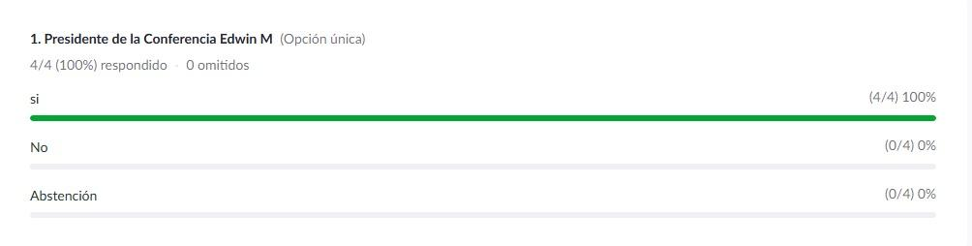
2.4 Elección de Secretaria de la CSN y de la Comisión verificadora del acta
Aprobado por unanimidad (100%): María Shirley como Secretaria de la Conferencia.
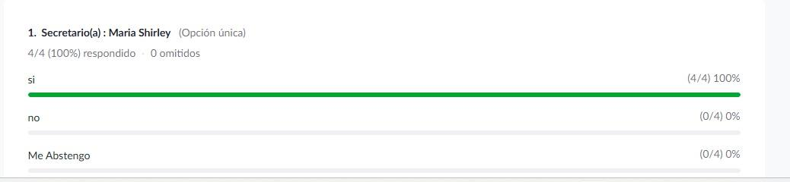
Comisión Verificadora
Aprobado por unanimidad (100%): Deny y Neyla.
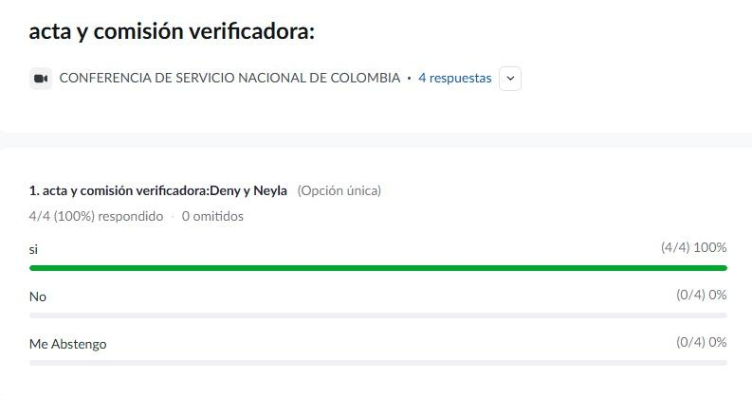

3. APROBACIÓN DEL ORDEN DEL DÍA (14:29 – 14:40)
Enmienda a la agenda (presentada por la JSN)
Moción: Resultado: Aprobado por unanimidad (100%)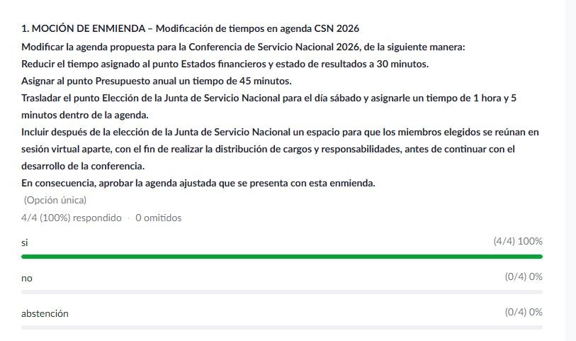

Después de ser aprobada la agenda, queda de la siguiente manera
AGENDA AJUSTADA CSN 2026

SÁBADO 21 DE MARZO (2:00 p. m. – 7:00 p. m.)
      - 2:00 – 2:15 | Apertura espiritual
1.1 Oración de la Serenidad
1.2 Bienvenida
1.3 Lectura(Tradiciones y Conceptos)
1.4 Reglas de orden para el desarrollo de la conferencia

- 2:15 – 2:45 | Instalación de la Conferencia
2.1 Verificación de acreditaciones
2.2 Verificación de quórum
2.3 Confirmación de Presidencia de la CSN
2.4 Elección de Secretario(a) de acta y comisión verificador y Escrutador
- 2:45 – 3:00 | Aprobación del orden del día

- 3:00 – 3:25 | Informe del Representante Legal
Preguntas aclaratorias
3:25 – 3:40 | Receso
- 3:40 – 4:10 | Estados financieros y resultados (30 min)
Presentación
Informe Revisor Fiscal
Preguntas
Votación

- 4:10 – 4:55 | Presupuesto anual (45 min)
Presentación
Preguntas / mociones
Votación

- 4:55 – 5:15 | Revisor Fiscal
Ratificación / nombramiento
Votación

- 5:15 – 6:20 | Elección de la Junta de Servicio Nacional (1 h 5 min)
Verificación postulaciones
Presentación candidatos
Votación

- 6:20 – 6:40 | Reunión Distribución de cargos y responsabilidades

10. 6:40 – 7:00 | Preparación día 2
Método de trabajo para mociones

DOMINGO 22 DE MARZO (8:00 a. m. – 1:00 p. m.)
- 8:00 – 8:10 | Apertura
Oración
Confirmación de quórum
- 8:10 – 8:20 | Reglas de orden y votación
- 8:20 – 10:40 | Bloque A – Reformas estatutarias (10 mociones)
Presentación y votación por moción
10:40 – 10:55 | Receso
- 10:55 – 11:35 | Bloque B – Políticas / guías internas (3 mociones)
- 11:35 – 12:40 | mociones de piso / ajustes
- 12:40 – 12:50 | Acuerdos y Disposiciones finales
- 12:50 – 1:00 | Cierre
Lectura de aprobación del acta
Cierre espiritual

4. INFORMES DE GESTIÓN – Representante Legal
Vigencia 2025
“Servimos con humildad, crecemos con gratitud”
Durante la vigencia 2025, la Corporación Nar-Anon Colombia continuó cumpliendo su objeto social como entidad sin ánimo de lucro, guiando su labor al acompañamiento, la orientación y la recuperación de familias y amigos afectados por la adicción de un ser querido. El lema de la Conferencia, “Servimos con humildad, crecemos con gratitud”, expresa adecuadamente el espíritu con el que se sostuvo el servicio durante el año: con humildad para servir, con gratitud por el crecimiento y con responsabilidad frente al propósito institucional y social de la Corporación.
Este informe tiene relevancia tanto para la confraternidad como para el ámbito externo, porque permite evidenciar ante entidades gubernamentales y de control que la Corporación mantiene una labor social real, organizada, transparente y alineada con su propósito primordial. Hacia el interior, permite reconocer logros, dificultades y oportunidades de fortalecimiento; hacia el exterior, muestra el cumplimiento del objeto social, la adecuada destinación de los recursos y la continuidad de una labor comunitaria sostenida.

Cumplimiento del objeto social e impacto social
Durante 2025, Nar-Anon Colombia siguió cumpliendo su propósito primordial de llevar esperanza, orientación y recuperación a las familias afectadas por la adicción ajena. Este cumplimiento se reflejó especialmente en el trabajo del Comité Nacional de Divulgación, que sostuvo activo durante todo el año el chat “Nunca Más Solos”, actualizó directorios web en febrero, abril, agosto y diciembre, y articuló campañas con grupos y regiones para hacer más visible el programa. El informe de divulgación registra además que en 2025 se unieron al chat 1.538 familiares, y presenta resultados de alcance a través del voz a voz, internet, instituciones de rehabilitación, otros programas y profesionales.
El propósito también se expresó en la permanencia y crecimiento de grupos en todo el territorio. La Región Medellín y Occidente reportó 18 grupos y la formación de 2 nuevos grupos; la Región Nor-oriental reportó 12 grupos, 18 reuniones semanales y 3 grupos nuevos; y la Región Valle y Sur mostró crecimiento regional, participación y estabilidad financiera. En conjunto, los informes reflejan una confraternidad viva, con presencia territorial y capacidad de sostener el servicio en distintas regiones del país.
Dentro de los hechos más significativos del año se destacó la realización de la Convención Nacional 2025 en la ciudad de Cali, la cual tuvo un impacto importante tanto en la confraternidad como en la proyección de Nar-Anon en la ciudad. Este encuentro reunió a más de 200 asistentes provenientes de diferentes regiones del país y también de otros países latinoamericanos, fortaleciendo la unidad, el intercambio de experiencia, fortaleza y esperanza, y la visibilidad de Nar-Anon como recurso para las familias. La Convención favoreció además la llegada de recién llegados a la confraternidad, constituyéndose en un espacio de acogida, integración y crecimiento espiritual y organizativo.

Fortalecimiento de la formación y de la estructura de servicio
Un aspecto relevante de la gestión 2025 fue el fortalecimiento de la formación en servicio. El Comité Nacional de la Conferencia de los Servicios Nacionales diseñó y ejecutó su cronograma anual, consolidó 13 mociones provenientes de la estructura de Nar-Anon y desarrolló talleres formativos para fortalecer la conciencia de grupo, entre ellos el taller sobre elaboración de mociones, el taller de explicación del RAC y el taller conjunto con la JSN sobre funciones de la Junta de Servicio Nacional. Además, implementó un enlace de consulta con todo lo necesario para la Conferencia de Servicio Nacional, incluyendo fechas, informes, mociones y materiales de referencia, lo que ha permitido continuar con una línea de información oportuna y acompañamiento permanente a la confraternidad. De igual manera, se ha mantenido el envío de recordatorios a través de los diferentes chats, favoreciendo una comunicación más ágil y organizada.
Asimismo, la página web dispone de una pestaña con las memorias de los talleres realizados, en la que se conservan audios, materiales escritos y diapositivas para consulta de todas las regiones. Esta herramienta fortalece la formación, facilita el acceso al contenido de servicio y permite que los aprendizajes queden disponibles como apoyo permanente para grupos, regiones y servidores de confianza.
Producto de este trabajo de formación y articulación, durante 2026 también se realizó en la ciudad de Bogotá el Foro de Servicio, como espacio híbrido de encuentro, estudio y fortalecimiento de la estructura. Este foro contó con la participación de oradores de las regiones y los comités nacionales, y permitió abordar diversos temas relacionados con el servicio. Su realización en Bogotá dio continuidad al propósito de rotar la sede del foro, teniendo en cuenta que en el año anterior se había desarrollado en la ciudad de Cali. Esta rotación busca involucrar directamente a los compañeros de servicio de las regiones sede, motivar una mayor participación, estrechar vínculos entre la Junta de Servicio Nacional, el Comité de la Conferencia y las regiones anfitrionas, y fortalecer el sentido de unidad y corresponsabilidad dentro de la estructura. El foro fue enriquecedor no solo por la participación presencial, sino también por la amplia asistencia virtual, que incluyó miembros de Colombia y de otros países de Latinoamérica.
En la Región Medellín y Occidente también se evidenció una apuesta importante por la formación. La región realizó Talleres de Pasos, Talleres de Tradiciones y Talleres de Conceptos, además de la Naratónica como espacio de estudio y reflexión sobre la literatura de Nar-Anon. Igualmente, organizó espacios virtuales de estudio y socialización del material de conferencia, con promedio de 40 participantes, y desarrolló un taller especialmente diseñado para los servidores oficiales, en el que se brindó orientación completa sobre los servicios y se trabajó un cuarto paso enfocado en el servicio. Esta labor muestra que el crecimiento regional estuvo acompañado por formación espiritual y estructural.
Por su parte, la Junta de Servicio Nacional también impulsó espacios de orientación y formación que contribuyeron al fortalecimiento de la estructura y del servicio en las regiones. De manera especial, realizó dentro del territorio de Medellín y Occidente un taller sobre la importancia del grupo y todo lo que este representa dentro de la estructura de Nar-Anon, con participación de compañeros de Armenia, Manizales y Pereira. Este espacio fortaleció el vínculo con los grupos del Eje Cafetero y permitió profundizar en el valor del grupo como base de la recuperación y del servicio. El taller se realizó de manera presencial para los participantes de la zona y también se desarrolló de manera virtual para todo el país, favoreciendo una participación más amplia y una mayor integración entre regiones.
La Región Nor-oriental también reportó procesos formativos y de estudio. Informó que, para el análisis del material de conferencia, el espacio principal fue una mesa redonda realizada a través de la JSN, a la cual se invitó a los RSG para llevar la conciencia a sus grupos. Asimismo, la región desarrolló talleres de socialización sobre principios espirituales y realizó en noviembre su Mini Convención, centrada en la relación entre pasos y tradiciones, con alta participación de miembros tanto en modalidad virtual como presencial en la ciudad de Bucaramanga. Este espacio fortaleció la unidad regional, el estudio de los principios y el sostenimiento del servicio.
Debe resaltarse igualmente que, durante este período, los delegados regionales mantuvieron participación en espacios del Servicio Mundial de Nar-Anon, permitiendo que Colombia estuviera presente en la construcción de la conciencia mundial de la confraternidad. Esta participación fortalece la unidad entre los diferentes niveles de servicio, amplía la visión institucional del país y enriquece el trabajo nacional y regional con aprendizajes, consultas y experiencias compartidas a nivel internacional.

Gestión de comités nacionales y regiones
Durante 2025, los comités nacionales cumplieron una función fundamental para el sostenimiento del servicio y la proyección institucional de Nar-Anon Colombia. El Comité Nacional Narateen sostuvo un servicio continuo con 4 servidoras activas, mantuvo reuniones de recuperación de manera ininterrumpida y reforzó medidas de seguridad y cuidado del anonimato. Además, brindó un lugar seguro en la virtualidad para adolescentes afectados por la adicción de alguien cercano, respetando la política de seguridad del programa y las disposiciones legales aplicables a menores de edad.
El Comité Nacional de Divulgación fortaleció el acompañamiento al recién llegado, mantuvo activo el proyecto Unidos Guiando / Nunca Más Solos, actualizó directorios, impulsó campañas con las regiones y promovió recursos para grupos, profesionales e instituciones.
El Comité Nacional de Literatura aportó al fortalecimiento del mensaje escrito mediante la consolidación del Grupo de Escritura, la permanencia del Club de Lectura, la revisión del borrador de los Conceptos de Servicio, la revisión de la Guía de Escritura y otros materiales del comité, la elaboración de material para la Convención Nacional y los aportes a procesos de literatura de Servicios Mundiales.
El Comité Nacional Web cumplió una función estratégica en la comunicación institucional. Ejecutó más de 70 actividades, diseñó más de 35 piezas gráficas, desarrolló cinco campañas pagas, actualizó contenidos, apoyó el boletín diario y coordinó con otros comités y regiones para unificar información de grupos. De manera especial, fortaleció la página web como herramienta de consulta, memoria institucional y apoyo al servicio nacional, articulándose con el Comité de Divulgación para utilizar las herramientas digitales como medio de llegada a personas que aún no conocen a Nar-Anon como recurso de recuperación para la comunidad.
El Comité Nacional de Políticas y Guías trabajó en un campo clave para el orden institucional, estudiando actas y mociones vigentes, identificando limitaciones en el procedimiento actual y avanzando en borradores de Guía de Convención y Manual de políticas internas de Nar-Anon.
El Comité Nacional de la Conferencia de los Servicios Nacionales, además de organizar el ciclo de conferencia, fortalecer el estudio del RAC y acompañar el trabajo de mociones, hizo un aporte muy importante a la formación de la confraternidad mediante talleres virtuales y espacios de estudio abiertos a grupos y regiones.
El Comité Nacional de Traducciones prestó un servicio constante con una estructura reducida de 2 servidoras activas, priorizando traducciones urgentes, revisiones y cuidado del lenguaje del programa, con coordinación con la JSN y otras instancias.
Las regiones actuales aportaron al crecimiento de Nar-Anon Colombia desde sus propias realidades. La Región Medellín y Occidente mostró una estructura activa, subcomités en funcionamiento, acompañamiento a grupos, talleres permanentes y una reserva prudente definida de $6.000.000. La Región Nor-oriental mostró crecimiento en grupos, realización de la Mini Convención, crecimiento de contribuciones voluntarias, reserva prudente estimada en $1.956.000 y esfuerzos de socialización y acompañamiento a ciudades de la región. La Región Valle y Sur reflejó crecimiento, estabilidad financiera, participación en espacios nacionales, realización de la 17ª Convención Nacional, 8 grupos activos, 2 grupos en proceso de inscripción y continuidad del trabajo regional. En conjunto, las regiones muestran compromiso, desarrollo territorial y capacidad de sostener el servicio desde sus propias realidades.

Gestión financiera y administrativa
La Corporación cerró el 2025 con una evolución financiera favorable. Los ingresos ascendieron a $57.912.917, frente a $46.505.901 en 2024, y el ejercicio cerró con un excedente neto de $3.770.916, luego de que en 2024 se registrara una pérdida de -$2.990.190. Los activos totales aumentaron a $119.354.583 y el patrimonio cerró en $60.226.642. Estos resultados muestran mayor solidez financiera y mejor capacidad de sostenimiento institucional.
También se evidenció fortalecimiento financiero regional. El rubro Efectivo Regionales pasó de $32.917.021 a $57.712.472, y ese mismo valor aparece reconocido en el pasivo como “Cuentas por pagar - Cta Ahorros otras sedes”, lo que refleja un reconocimiento contable claro de los recursos regionales y un fortalecimiento del músculo financiero de las regiones dentro de la estructura nacional.
La ejecución presupuestal mostró además un año dinámico y controlado. En el primer trimestre los ingresos acumulados alcanzaban el 25,98% del presupuesto y los gastos el 14,66%; al cierre del cuarto trimestre, los ingresos ejecutados alcanzaron el 123% del presupuesto y los gastos el 115,39%. La Junta de Servicio Nacional tuvo, además, ejecución en rubros orientados al servicio y al fortalecimiento territorial, incluyendo la visita de apoyo y fortalecimiento a las regiones. Se sostuvo la reserva prudente, crecieron las contribuciones voluntarias y se ejecutaron recursos en funcionamiento institucional, literatura, divulgación, acompañamiento a grupos y fortalecimiento regional. También se destinaron recursos a honorarios contables y revisoría fiscal, arrendamientos, aportes a la estructura mundial, publicidad y apoyo a grupos, delegados y regiones. En este sentido, la gestión financiera estuvo alineada con el sostenimiento del servicio y con el cumplimiento del objeto social.

Transparencia, control y cumplimiento normativo
El dictamen del revisor fiscal concluye que los estados financieros presentan razonablemente, en todos los aspectos materiales, la situación financiera de la Corporación. También certifica continuidad institucional, uso de software debidamente licenciado, cumplimiento tributario y conservación adecuada de correspondencia, comprobantes y libros. Igualmente, certifica que la personería jurídica de la Corporación se encuentra vigente.
Durante la vigencia 2025, la Corporación Nar-Anon Colombia continuó adelantando las gestiones necesarias para obtener nuevamente su calificación en el Régimen Tributario Especial aplicable a las entidades sin ánimo de lucro. En este contexto, la vicecoordinadora y representante legal suplente participó en espacios de capacitación promovidos por la DIAN y otras instancias institucionales, entre ellas la Gobernación de Antioquia, con el propósito de fortalecer el conocimiento sobre las normas aplicables a este tipo de entidades y facilitar su adecuada implementación en los distintos escenarios de la Corporación. Estas acciones reflejan el interés institucional por mantenerse actualizado frente a los requerimientos de los entes de control y por dar cumplimiento fiel a las disposiciones legales y tributarias que regulan su funcionamiento.
En materia laboral y de seguridad social, la Corporación no cuenta con planta de personal ni contratos de trabajo vigentes, por lo cual el revisor fiscal certifica que no existen cobros ni obligaciones en mora por aportes al sistema. A esto se suma que los servicios especializados de revisoría fiscal y contabilidad se manejan mediante prestación de servicios y no por vínculo laboral.
De manera transparente, también deben mencionarse las oportunidades de mejora señaladas por el revisor fiscal: la conveniencia de que los documentos físicos y la contabilidad reposen en la misma ciudad sede de la entidad, y la necesidad de fortalecer el cumplimiento del documento equivalente electrónico para ciertos soportes tributarios.

Dificultades y oportunidades de mejora
El principal reto transversal del año fue la falta de servidores. Esta situación aparece en varios comités y regiones y limita la cobertura de vacantes, la formalización de estructuras y la posibilidad de sostener todos los procesos con mayor amplitud. También se identificaron retos en sistematización, actualización de información, continuidad de algunos cronogramas y fortalecimiento de procedimientos para aprobación de guías y documentos. En algunas áreas se evidenció además la necesidad de mayor articulación entre niveles de servicio, mejor seguimiento de resultados, fortalecimiento del relevo y ampliación de los equipos de apoyo para evitar sobrecarga en los servidores activos.

Recomendaciones
Para el próximo período se recomienda fortalecer la formación y motivación de nuevos servidores en comités y regiones; seguir ampliando espacios de capacitación en servicio, mociones, RAC, tradiciones y estructura; consolidar mejor los procesos documentales, digitales y de actualización de información; mantener el fortalecimiento financiero regional; y atender las observaciones del revisor fiscal en materia documental y tributaria. También conviene seguir articulando el trabajo de la JSN, los comités nacionales y las regiones para que la formación llegue de manera más sistemática a los grupos, fortalecer la participación de los miembros en el estudio del material de conferencia, consolidar la organización regional y seguir proyectando a Nar-Anon Colombia con presencia responsable en los espacios nacionales e internacionales de servicio.
En síntesis, durante 2025 la Corporación Nar-Anon Colombia avanzó en el cumplimiento de su propósito como entidad sin ánimo de lucro, fortaleció su presencia territorial, sostuvo sus comités nacionales, desarrolló espacios de formación y conciencia de grupo, mejoró sus resultados financieros y mantuvo mecanismos de transparencia y control. Los logros alcanzados muestran crecimiento institucional y fidelidad al objeto social; las dificultades identificadas orientan con claridad las prioridades de fortalecimiento para el siguiente período. Así, el lema “Servimos con humildad, crecemos con gratitud” refleja de manera fiel el camino recorrido por la Corporación durante esta vigencia.

5. ESTADOS FINANCIEROS 2025 (14:57 – 15:27)
5.1 El Reviso Fiscal presenta los EE.FF, los encuentran como documentos anexos a ésta acta. También están publicados en la página web de Nar-Anon Colombia en el siguiente enlace.
https://sites.google.com/naranoncolombia.org/rac2026nar-anoncolombia/inicio/informes-financieros-presupuesto
Informe / Concepto Revisor Fiscal
DICTAMEN DE REVISOR FISCAL
Señores
Asamblea General Ordinaria
CORPORACIÓN NAR-ANON COLOMBIA
Ciudad.-
1. PÁRRAFO INTRODUCTORIO
He examinado los estados financieros de propósito general de la CORPORACIÓN NAR-ANON COLOMBIA al 31 de diciembre de 2025 los cuales son responsabilidad de la administración, quien los prepara conforme a lo ordenado en el Decreto 2706 de 2012 y la Orientación Profesional del Consejo Técnico de la Contaduría Pública de la República de Colombia.
2. OPINIÓN DEL REVISOR FISCAL
En mi opinión, los estados financieros consolidados tomados de registros de contabilidad presentan razonablemente, en todos los aspectos materiales, de conformidad con el anexo 3 expuestos en el DUR 2420 de 2015 la situación financiera de la corporación NAR-ANON COLOMBIA por el período citado en el párrafo introductorio, respectivamente.
3. FUNDAMENTO DE LA OPINIÓN
He llevado a cabo esta auditoría de conformidad con el artículo 7 de la ley 43 de 1990, mi responsabilidad, de acuerdo con dichas normas, se describe más adelante en la sección “Responsabilidades del revisor fiscal en relación con la auditoría de los estados financieros” Cabe anotar que me declaro en independencia de la CORPORACIÓN NAR-ANON COLOMBIA de conformidad con los requerimientos de ética aplicables a mi auditoría de los estados financieros en Colombia y he cumplido las demás responsabilidades de ética de la Ley 43 de 1990, según dichos requerimientos. Adicionalmente, considero que la evidencia de auditoría que he obtenido proporciona una base suficiente y adecuada para mi opinión.
4. CORPORACIÓN EN FUNCIONAMIENTO
Manifiesto que, no tengo conocimiento de eventos o situaciones posteriores a la fecha de corte de los estados financieros de fin de ejercicio del 2025, que puedan modificarlos o que, en el futuro inmediato, afecten la marcha normal de las operaciones relacionadas con el cumplimiento del objeto social de la corporación NAR-ANON COLOMBIA
5. RESPONSABILIDAD DE LA ADMINISTRACIÓN CON LOS ESTADOS FINANCIEROS. Los estados financieros certificados que se adjuntan son responsabilidad de la administración, la cual supervisó su adecuada elaboración de acuerdo con los lineamientos y directrices de las orientaciones profesionales y técnicas del Consejo Técnico de Contaduría Pública, junto con el manual de políticas contables adoptadas por la entidad. Dicha responsabilidad administrativa incluye diseñar, implementar y mantener el control interno relevante en la preparación y la presentación de los estados financieros para que estén libres de errores de importancia relativa; seleccionar y aplicar políticas contables apropiadas, y registrar estimaciones contables que sean razonables. Adicionalmente, en la preparación de la información financiera, la administración es responsable de la valoración de la capacidad que tiene la corporación para continuar como entidad en funcionamiento, revelando, según corresponda, las cuestiones respectivas, teniendo en cuenta la hipótesis de negocio en marcha. A su vez, los responsables de gobierno de la entidad deben supervisar el proceso de información financiera de ésta.
6. RESPONSABILIDAD DEL REVISOR FISCAL EN RELACIÓN CON LA AUDITORÍA DE LOS ESTADOS FINANCIEROS
Mi responsabilidad consiste en expresar una opinión sobre los estados financieros adjuntos, realizando una auditoría de conformidad con las Normas de Aseguramiento de la Información. Dichas normas exigen el cumplimiento a los requerimientos de ética, así como la planificación y la ejecución de pruebas selectivas de los documentos y los registros de contabilidad, con el fin de obtener una seguridad razonable sobre si los estados financieros están libres de errores materiales. Los procedimientos analíticos de revisión dependen de mi juicio profesional, incluida la valoración de los riesgos de importancia relativa en los estados financieros, debido a fraude o error. Al efectuar dichas valoraciones de riesgo, debo tener en cuenta el control interno relevante para la preparación y la presentación de los estados financieros, mas no expresar una opinión sobre la eficacia de éste. Sin embargo, manifiesto la salvedad de que no conté con tiempo suficiente para realizar una inspección física de todos los documentos de la corporación, y sugiero que, para facilitar esta tarea, los documentos físicos y la contabilidad reposen en la misma ciudad sede de la entidad.
También hace parte de mi responsabilidad obtener suficiente y adecuada evidencia de auditoría en relación con la información financiera de la corporación, y evaluar la adecuación de las políticas contables aplicadas, así como la razonabilidad de las estimaciones contables y la información revelada por la entidad. Adicionalmente, debo comunicar a los responsables del gobierno de la entidad el alcance, el momento de realización de la auditoría y los hallazgos significativos de la misma, y proporcionar una declaración de que he cumplido con todos los requerimientos de ética aplicables en relación con la independencia.
7. INFORME SOBRE OTROS REQUERIMIENTOS LEGALES Y REGLAMENTARIOSa) Pagos de nómina y seguridad social
En cumplimiento de lo exigido por el artículo 11 del decreto reglamentario 1406 de 1999, hago constar que no se tienen cobros, ni obligaciones en mora en la liquidación y pago de aportes al sistema de seguridad social integral en salud y pensiones, ya que actualmente la corporación no cuenta con planta de personal, ni tiene contratos de trabajo vigentes.
b) Derechos de Autor
Se verificó lo ordenado en la Ley 603/2000 sobre derechos de autor, manifiesto que la administración está dando cumplimiento a su obligación de utilizar software debidamente licenciado; la corporación actualmente cuenta con un sistema de licenciamiento legal para la elaboración de la facturación electrónica y el registro de la contabilidad.
c) Declaraciones de Impuestos
Durante el año 2025, la corporación presentó la declaración de Renta y Complementarios por el año gravable 2024, así como la presentación de los medios exógenos a la Administración de Impuestos Nacionales- DIAN
Se realizó presentación de declaración de Retención en la fuente periodo 2025-08, por concepto de retención en la fuente en el servicio de alquiler de salón para la convención anual en la ciudad de Cali.
Se certifica que la corporación realiza las facturas de venta en forma electrónica y sin facturar impuestos al valor agregado IVA, ya que la literatura está exenta de tal impuesto según el artículo 478 del Estatuto Tributario, y su comercialización según el artículo 439 del ET no está sometido al Impuesto a las Ventas; por tales razones legales, la corporación tampoco está obligada a presentar declaraciones de IVA, siempre y cuando siga facturando estos bienes excluidos de impuestos.
Se presentó la declaración de Industria y Comercio en la ciudad de Medellín por el año gravable 2024, y se pagaron los dineros resultantes a pagar dando cumplimiento a lo ordenado por el estatuto tributario en materia municipal.
No se dio cumplimiento a la Resolución DIAN No. 42 de 2020 en cuanto a la obligación de expedición del documento equivalente electrónico para soportar las compras de productos y servicios que no están respaldadas con facturas electrónicas de ventas, sin embargo, acorde con el concepto DIAN 158 de fecha 26-01-2026, se podrían enviar estos documentos soportes extemporáneamente y antes de la presentación de la declaración de renta por el año 2025 sin afectar la validez de tales actos.
d) Correspondencia y libros
La correspondencia, los comprobantes de las cuentas y los libros de actas, en su caso, se llevan y se conservan debidamente; la corporación ha observado medidas adecuadas de control interno y de conservación y custodia de los bienes que pueden estar en su poder. e) Situación jurídica
En relación con la situación jurídica, se informa que la corporación se encuentra registrada ante la Cámara de Comercio de Medellín y realizo su proceso de renovación anual ante esta entidad de registro, por tales motivos, certifico que la CORPORACIÓN NARANON tiene su personería jurídica vigente ante las entidades de control y registro.
Expedido, en la ciudad de Medellín, domicilio del revisor fiscal a los 2 días del mes de marzo de 2026.
Atentamente,
SERGIO ANIBAL GARCIA ALZATE
Revisor Fiscal TP 71704-T
Votación EE.FF: Aprobación de los EE.FF

Resultado: Estados financieros aprobados por unanimidad (100%)
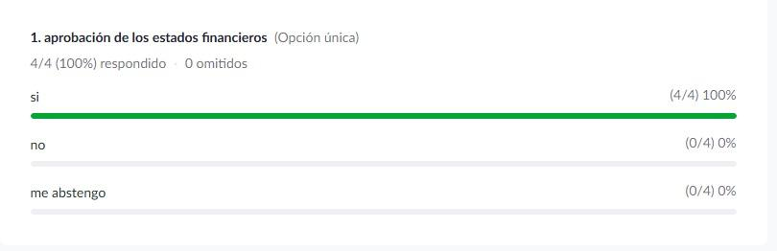

6. PRESUPUESTO 2026 (15:27 – 16:12)
Se presentaron y aprobaron las siguientes enmiendas:
Enmienda 1: Convención Nacional 2027
Aprobada por unanimidad (100%)
- Monto: $17.000.000 COP
- Destino: Planeación y organización de la 19ª Convención Nacional Nar-Anon 2027 en Bogotá
- Justificación: Necesidad de asegurar auditorio, hotel y divulgación con anticipación
- Rubro: Comité de Eventos (incluye ingresos por Convención)
ENMIENDA 1: JSN
Autorizar la inclusión en el presupuesto del año 2026 de una partida por valor de $17.000.000, destinada a cubrir los gastos iniciales de planeación, organización y ejecución de la 19.ª Convención Nacional Nar-Anon 2027, a cargo de la Junta de Servicio Nacional. Este valor se incorporará en el rubro de gastos del Comité de Eventos, y los recursos para sufragar provendrán del rubro de ingresos por eventos convención.

INTENCIÓN
Contar con los recursos necesarios para la planeación y ejecución de la 19.ª Convención Nacional Nar-Anon 2027, garantizando que la Junta de Servicio Nacional disponga de los fondos iniciales para la adecuada organización del evento.

JUSTIFICACIÓN
Para la realización de la Convención Nacional es necesario iniciar con anticipación la planeación, la consecución del auditorio, la reserva del hotel sede y los gastos iniciales de organización y divulgación, por lo cual se requiere disponer de recursos desde el presupuesto del año 2026.

IMPACTO FINANCIERO
Implica la asignación de un gasto inicial de $17.000.000, destinado a cubrir los costos de planeación, reserva de auditorio, logística inicial y demás gastos necesarios para la organización de la 19.ª Convención Nacional Nar-Anon 2027.
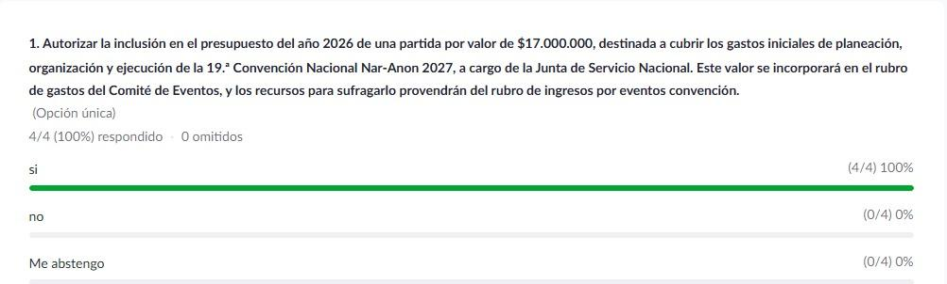

Enmienda 2: Póliza de Responsabilidad Civil
Aprobada por unanimidad (100%)
- Monto: $540.000 COP
- Cobertura: $200.000.000 COP
- Aseguradora: Suramericana de Seguros
- Coberturas:
  - Daños a terceros
  - Responsabilidad civil de contratistas
  - Gastos médicos
  - Daños a inmuebles arrendados
  - Cobertura en viajes al exterior
- Justificación: Protección patrimonial ante eventuales incidentes en actividades (talleres, convenciones, divulgación)
- Rubro: Gastos administrativos (financiado con aportes regionales)
- ENMIENDA 2: JSN
MOCIÓN
Autorizar la inclusión en el presupuesto del año 2026 de la adquisición de una póliza de responsabilidad civil, por un valor de $540.000, con el fin de amparar a la Corporación Nar-Anon Colombia frente a posibles daños a terceros durante el desarrollo de actividades propias de la confraternidad, tales como talleres, convenciones, eventos de servicio y espacios de divulgación, incluyendo el amparo de la responsabilidad derivada del ejercicio de funciones legales por parte del Representante Legal y de los servidores de la Corporación, cuando así lo permita la ley y las condiciones de la póliza.
- ÁREAS A LAS QUE APLICA LA MOCIÓN:
Eventos como talleres, convenciones, espacios de divulgación.
El rubro de la póliza se incluirá dentro de la categoría de gastos de administración y el recurso para sufragar dicho pago provendrá de la partida de ingreso por aportes.
- INTENCIÓN
Proteger el patrimonio de la confraternidad ante situaciones de riesgo de daños a terceros en el desarrollo de las actividades propias de NAR-ANON llevando el mensaje -divulgación- en eventos de servicio y/o recuperación,
- JUSTIFICACIÓN
Considerando los antecedentes de accidentes acontecidos a miembros de la confraternidad en el marco del desarrollo de las últimas convenciones, así como posibles deterioros a espacios rentados a cargo de la confraternidad para el desarrollo de sus eventos, la Junta de Servicio Nacional detecta la necesidad de una póliza que cubra a NAR-ANON en estos casos.
- IMPACTO FINANCIERO:
Implica un gasto de $540.000 correspondiente a la adquisición de una póliza de responsabilidad civil, el cual se considera necesario para proteger el patrimonio de la Corporación Nar-Anon Colombia frente a posibles reclamaciones por daños a terceros o responsabilidades legales derivadas del desarrollo de sus actividades, evitando que situaciones imprevistas generen costos mayores para la confraternidad y cubrir de modo legal a Nar-Anon de polémicas por imprevistos, atendiendo nuestra Décima Tradición.
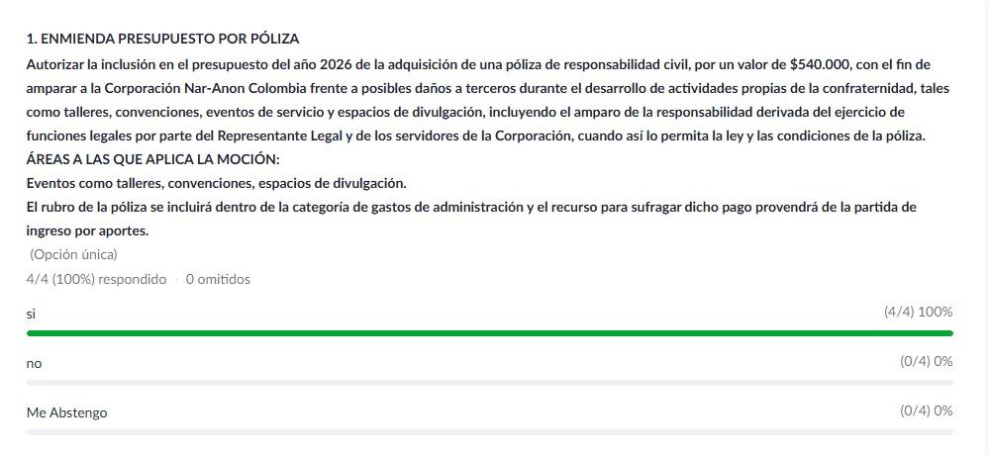

Presupuesto final ajustado
$71.016.000 COP
Resultado: Presupuesto aprobado con enmiendas por unanimidad (100%)
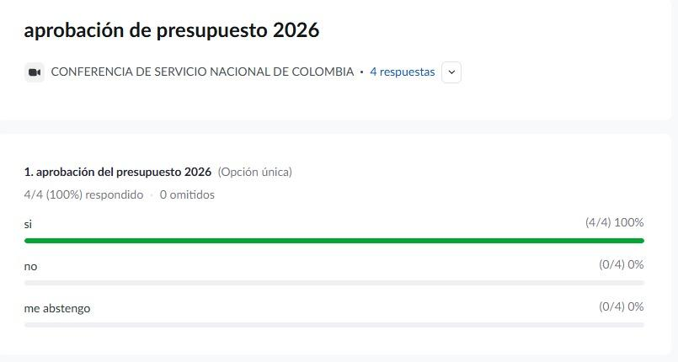

7. ELECCIÓN REVISOR FISCAL
Ratificación / nombramiento
Revisor Fiscal: Sergio Aníbal García – ratificado en el cargo
Votación: Elección o ratificación del Revisor Fiscal
Resultado: Revisor Fiscal aprobado por unanimidad (100%)
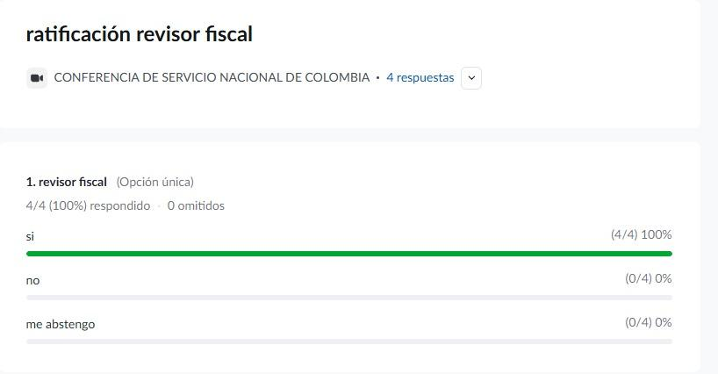

8. ELECCIÓN DE LA JUNTA DE SERVICIO NACIONAL 2026–2027
Verificación y postulaciones: Se verifican las postulaciones. De 3 miembros que se presentaron para el servicio, solo dos cumplen con las cualidades al momento, necesarias para ejercer el servicio.
Presentación de candidatos: Anexo se encuentran las Hojas de Vida de las servidoras que se postularon para ser miembros de la JSN.
Notas Aclaratorias: Se iniciará proceso para designar nueva Directora Ejecutiva de la Oficina de Servicio Nacional.
Teniendo en cuenta que legalmente la Corporación Nar-Anon Colombia no puede quedar sin representación ante la cámara de comercio, se deben ratificar en su rol en la JSN algunos de sus servidores para suplir este requisito. Se aclara que Edwin, Paula Andrea, Gloria Inés y María Shirley, sólo estarán un año más en el servicio que hoy asumen, previendo que en este lapso se completen los cargos de la JSN con nuevos servidores.
En respuesta a la convocatoria que se hizo desde el año anterior, a la que solo 2 de 3 postulaciones cumplían con el perfil propuesto, estas dos servidoras integrarán la nueva JSN.

- REUNIÓN Y DISTRIBUCIÓN DE LOS CARGOS Y RESPONSABILIDADES EN LA JSN
- Coordinador / Representante Legal: Edwin (ratificado)
- Vicecoordinadora / Representante Legal Suplente: Paula Andrea (ratificada)
- Secretaria: María Shirley (ratificada)
- Tesorera: Luz Alba (nueva; anteriormente Directora Ejecutiva de la Oficina)
- Vocal: Gloria Inés (cambio de rol; anteriormente Tesorera)
- Vocal: Ligia (nueva; Región Valle y Sur)
Votación: Todos los cargos fueron aprobados por unanimidad (100%):
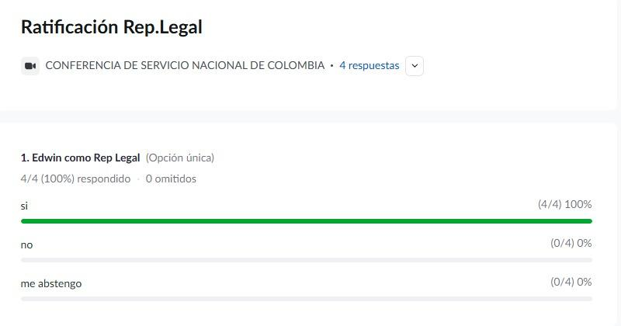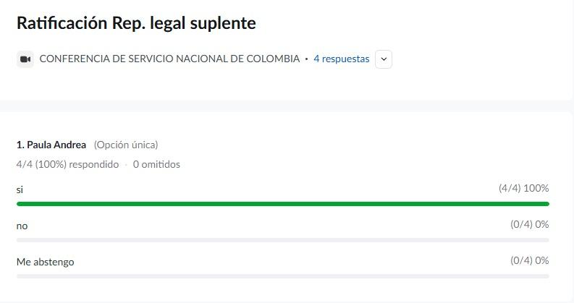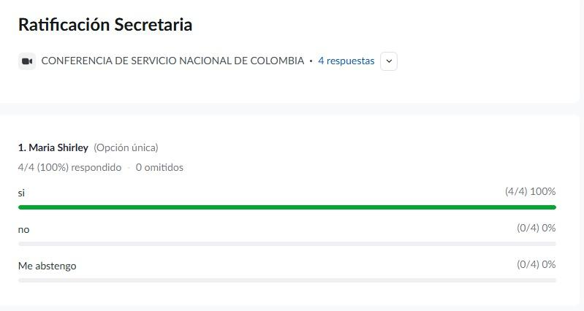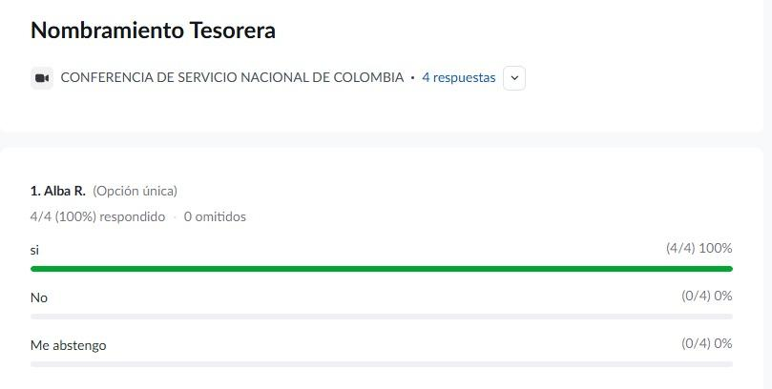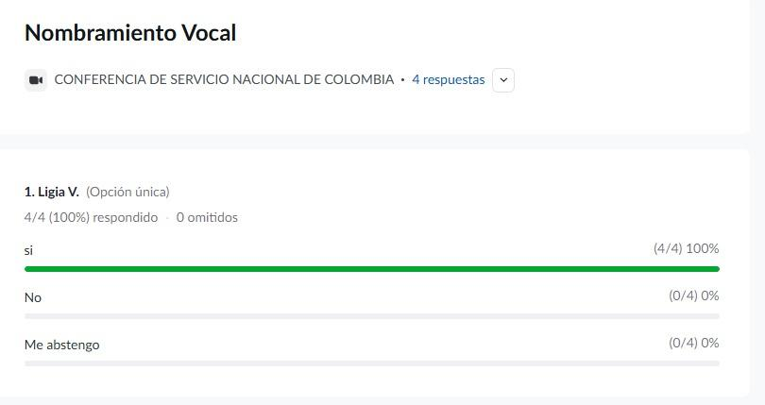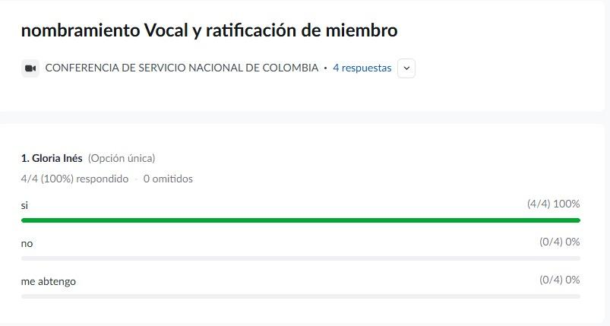

- CIERRE DEL PRIMER DÍA (16:12 – 16:20)
Método de trabajo para mociones
- Oración de la Serenidad

ACTA DE CONFERENCIA DE SERVICIO NACIONAL
NAR-ANON COLOMBIA

11. SEGUNDO DÍA DE CONFERENCIA (22 de marzo de 2026)
Fecha: 22 de marzo de 2026
Hora de inicio: 8:00 A.m.
Hora de cierre: 10:46 A.M
Modalidad: Virtual (Zoom)
ID de la reunión: 82210928856
Código de acceso: Colombia
Convocatoria: Realizada el 30 de enero mediante correo electrónico por el Comité de Conferencia de Servicio Nacional, en cumplimiento de los estatutos.
Verificación de quórum
Se confirmó la participación del 100% de los miembros votantes (4 de 4):
- Deny – Delegada Región Medellín y Occidente
- Neyla – Delegada Región Valle y Sur
- Maritza – Delegada Región Nororiental
- Paula Andrea – Representante de la Junta de Servicio Nacional

12. REGLAS DE ORDEN Y EXPLICACIÓN MÉTODO DE VOTACIÓN

13. BLOQUE A - REFORMAS ESTATUTARIAS (10 MOCIONES)
Se sometieron a consideración las siguientes mociones de reforma estatutaria:
MOCIÓN 2

LA MOCIÓN APLICA A: ESTATUTOS
AUTOR DE LA MOCIÓN: JSN
MOCIÓN (¿Cuál es la acción que se solicita?)
MOCIÓN ESTATUTARIA – Clarificación del órgano competente: Conferencia de Servicio Nacional (CSN) y eliminación del término “Asamblea General” en los siguientes artículos:

ARTICULO 7°. – DURACIÓN: El término de duración de la Corporación será de cien (100) años, pero podrá prorrogarse el término de su duración o disolverse antes de vencer este, por decisión de la Asamblea General Conferencia de Servicio Nacional (CSN), aprobada con el voto favorable de por lo menos el setenta por ciento (70%) de los asociados. de los votos válidamente emitidos en la CSN.

3) ARTÍCULO 41° literal a) – FUNCIONES DEL SECRETARIO

- Redactar y suscribir las actas de las sesiones de la Asamblea General y Conferencia de Servicio Nacional y de la Junta Directiva

2) ARTÍCULO 50°. – CAUSALES DE DISOLUCIÓN: La Corporación se disolverá por las siguientes causales:

c. Por decisión de los asociados la Conferencia de servicio Nacional (CSN) en la cual los asociados se encuentran representados por sus delegados regionales, adoptada conforme a las leyes y a los presentes estatutos.

4) ARTÍCULO 54° – PROCESO DE LIQUIDACIÓN ARTÍCULO 54°. – PROCESO DE LIQUIDACIÓN:

Quince (15) días después de la publicación del último aviso, se liquidará la Corporación, pagando las obligaciones contraídas con terceros, observando las disposiciones legales sobre prelación de créditos. Si cumplido lo anterior queda un remanente de activo patrimonial, éste pasará a una o entidad de utilidad común que persigan fines similares, tal como Nar- Anon Family Group Headquarters, Inc.
Si cumplido lo anterior queda un remanente de activo patrimonial, éste pasará a una o varias entidades o instituciones de utilidad común que persigan fines similares, escogidas por la Asamblea General. Conferencia de servicio Nacional (CSN)

INTENCIÓN (¿Qué se conseguirá con esta acción?)
La intención de esta moción es eliminar ambigüedades y unificar el texto estatutario para que el órgano competente para decisiones esenciales sea únicamente la Conferencia de Servicio Nacional (CSN), en coherencia con la definición estatutaria de la CSN como máximo órgano de dirección donde se expresa la conciencia de grupo de la confraternidad.

JUSTIFICACIÓN (¿Por qué es deseable? Limitado a 150 palabras)
Los estatutos reconocen a la Conferencia de Servicio Nacional (CSN) como máximo órgano de dirección, pero aún aparece el término “Asamblea General” en varios artículos sin estar definido, lo que puede dar a entender que existen dos órganos distintos. Por lo anterior, esta reforma busca eliminar ese vacío, evitar interpretaciones contradictorias y dejar claro que las decisiones correspondientes se adoptan únicamente por la CSN, conforme a las leyes y a los presentes estatutos

IMPACTO FINANCIERO (¿Cuánto costará o qué ingresos generará?) Esta reforma estatutaria implica costos de trámite y registro

- Votación Moción 2: Cambio de “Asamblea General” por “Conferencia de Servicio Nacional”.
Resultado: Aprobada por unanimidad (100%)
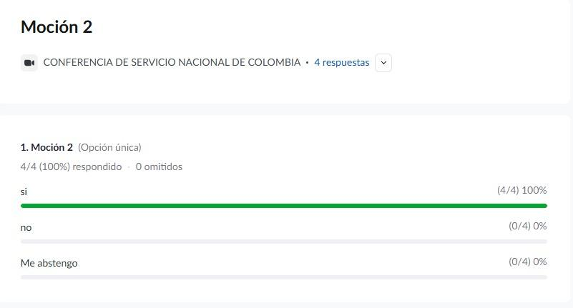

MOCIÓN 3
LA MOCIÓN APLICA A: ESTATUTOS
AUTOR DE LA MOCIÓN : JSN
MOCIÓN (¿Cuál es la acción que se solicita?)
Clarificación de la denominación del órgano administrador: Junta Directiva Nacional también denominada aprobada como Junta de Servicio Nacional (JSN)
Sustituir en todo el texto estatutario el término “Junta Directiva” por “Junta de Servicio Nacional (JSN)”.
cambie los siguientes artículos:
ARTICULO 14°. - FUNCIONES ADMINISTRATIVAS DE LAS ESTRUCTURAS DE SERVICIO: GRUPOS ASAMBLEAS REGIONES Y CONFERENCIA DE SERVICIO NACIONAL - JUNTA DIRECTIVA NACIONAL JUNTA DE SEVICIO NACIONAL (JSN)
CONFERENCIA DE SERVICIO NACIONAL:
a. Designar los (8) miembros que componen la Junta Directiva Junta de servicio Nacional y removerlos libremente.
d. Examinar, aprobar o improbar las cuentas que le presenten cada año la Junta Directiva Junta de servicio Nacional y el Representante Legal, lo mismo que los balances y estados financieros practicados en el mismo periodo
e. Considerar los informes que le presenten la Junta Directiva Junta de Servicio Nacional el Representante Legal y el Revisor Fiscal.
—------------------------------------------------------------------------------------------------------------------------
ARTÍCULO 17°. – REUNIONES ORDINARIAS DE LAS ASAMBLEAS REGIONALES
g. Revisar y comentar preliminarmente las modificaciones estatutarias que le presente la Junta Directiva de servicio Nacional.

—------------------------------------------------------------------------------------------------------------------------
ARTÍCULO 18°. – REUNIONES ORDINARIAS DE LA CONFERENCIA DE SERVICIO NACIONAL: Anualmente a más tardar en el mes de marzo, previa convocatoria hecha por el Representante Legal de la Corporación o por su Junta Directiva de Servicio Nacional, se reunirá la Conferencia de Servicio Nacional en sesión ordinaria en la ciudad de Medellín si es presencial, también puede ser virtual o híbrida por cualquier medio conocido o por conocer, en la que se tratarán fundamentalmente los siguientes temas:
—------------------------------------------------------------------------------------------------------------------------
ARTÍCULO 23°. – FACULTADES DE LA CONFERENCIA
d. Examinar, aprobar o improbar las cuentas que le presenten cada año la Junta Directiva de Servicio Nacional y el Representante Legal, lo mismo que los balances y estados financieros practicados en el mismo periodo.
e. Considerar los informes que le presenten la Junta Directiva de Servicio Nacional, el Representante Legal y el Revisor Fiscal.
—------------------------------------------------------------------------------------------------------------------------
ARTÍCULO 24°. – JUNTA DIRECTIVA DE SERVICIO NACIONAL : La junta directiva de Servicio Nacional, es el segundo órgano de dirección de la Corporación NAR-ANON COLOMBIA y rendirá cuentas de su actuación ante la Conferencia de Servicio Nacional y las Asambleas Regionales.
—------------------------------------------------------------------------------------------------------------------------
ARTÍCULO 25°. – COMPOSICIÓN DE LA JUNTA DIRECTIVA DE SERVICIO NACIONAL: la Junta Directiva de Servicio Nacional de la Corporación se compone de 8 miembros elegidos por la Conferencia de Servicio Nacional y está constituida por los siguientes miembros:
—------------------------------------------------------------------------------------------------------------------------
ARTÍCULO 26°. – CUALIDADES DE LOS MIEMBROS DE LA JUNTA DIRECTIVA DE SERVICIO NACIONAL: Los miembros de la Junta Directiva de Servicio Nacional (JSN) han de reunir los siguientes requisitos o condiciones:
—------------------------------------------------------------------------------------------------------------------------
ARTÍCULO 27°. – PERIODO: Los miembros de la Junta Directiva de Servicio Nacional (JSN) durarán en el ejercicio de sus funciones por el término de tres (3) años, contados a partir del primero (1°) de abril del año en que se hizo la elección y podrán ser reelegidos en su cargo, hasta por un periodo igual.
—------------------------------------------------------------------------------------------------------------------------
ARTÍCULO 28°. – REUNIONES DE JUNTA DIRECTIVA DE SERVICIO NACIONAL : La Junta Directiva de Servicio Nacional se reunirá de manera virtual, las veces que sean necesarias, de acuerdo con las actividades a desarrollar. Las reuniones serán convocadas por el Representante Legal o, en su ausencia, por cuatro (4) de sus miembros.
—----------------------------------------------------------------------------------------------------------------------
ARTÍCULO 29°. – QUÓRUM: Habrá quórum para las reuniones de Junta Directiva de Servicio Nacional con la asistencia de cinco (5) de sus miembros.
—---------------------------------------------------------------------------------------------------------------------
ARTÍCULO 30°. – DEBERES: Son deberes de los miembros de la Junta Directiva de Servicio Nacional:
c. Asistir a las reuniones de la Junta Directiva de Servicio Nacional.
—-------------------------------------------------------------------------------------------------------------------
ARTÍCULO 31°. – DERECHOS: son derechos de los miembros de la Junta Directiva de Servicio Nacional los siguientes:
—-------------------------------------------------------------------------------------------------------------------
ARTÍCULO 32°. – PÉRDIDA DEL CARÁCTER DE MIEMBRO DE LA JUNTA DIRECTIVA DE SERVICIO NACIONAL (JSN): El carácter de miembro de la Junta Directiva de Servicio Nacional se pierde:
—----------------------------------------------------------------------------------------------------------------------
ARTÍCULO 33°. – FUNCIONES DE LA JUNTA DIRECTIVA DE SERVICIO NACIONAL: son funciones de la Junta Directiva de Servicio Nacional las siguientes:
i. Elegir los asesores que considere necesarios para el logro del fin social, los cuales podrán ser citados por la Junta Directiva de Servicio Nacional con voz, pero sin voto, y sus pronunciamientos se tendrán como sugerencias.
—-----------------------------------------------------------------------------------------------------------------------
ARTÍCULO 34°. – ACTAS: De todas las reuniones, deliberaciones y decisiones adoptadas por la Junta Directiva de Servicio Nacional se dejará constancia en el libro de actas y estas deberán ser firmadas por el representante legal y el secretario de la Junta de Servicio Nacional
—------------------------------------------------------------------------------------------------------------------------
ARTÍCULO 35°. – REPRESENTANTE LEGAL: La Representación Legal de la Corporación NAR-ANON COLOMBIA está a cargo del presidente de la Junta Directiva de Servicio Nacional, el cual es elegido para un periodo de (3) tres años y podrá ser reelegido en su cargo hasta por un periodo igual.
—-----------------------------------------------------------------------------------------------------------------------
ARTÍCULO 36°. – FUNCIONES DEL REPRESENTANTE LEGAL
- Presentar a la Junta Directiva de Servicio Nacional, con la debida anticipación, los estados financieros de fin de ejercicio para que ésta los estudie y así presentarlos a las Asambleas Regionales y a la Conferencia de Servicio Nacional para su aprobación o improbación.
c- Elaborar y someter a la aprobación de la Junta Directiva de Servicio Nacional las propuestas operacionales de tesorería, lo mismo que los planes y proyectos para el desarrollo de las actividades sociales de la corporación.
e. Celebrar los contratos que tiendan a cumplir los fines sociales, sometiendo previamente a la autorización de la Junta Directiva de Servicio Nacional aquellos cuya cuantía exceda de cinco (5) SMLVM, calculados a la fecha de celebración de dichos actos.
f. Ejecutar las decisiones de la Conferencia de Servicio Nacional y los acuerdos y resoluciones de la Junta Directiva de Servicio Nacional .
g. Presidir las sesiones de la Junta Directiva de Servicio Nacional.

—------------------------------------------------------------------------------------------------------------------------
ARTÍCULO 38°. – REPRESENTANTE LEGAL SUPLENTE: Corresponde a la Junta Directiva de Servicio Nacional elegir de su seno al Suplente del Representante Legal de la Corporación, que para efecto de los presentes estatutos es el vicepresidente de la junta directiva de Servicio Nacional, elegido para un periodo de (3) tres años y podrá ser reelegido en su cargo hasta por un periodo igual, quien asumirá las funciones del Representante Legal en su ausencia permanente o temporal. A falta de éste también serán suplentes del Representante Legal los demás miembros de la Junta Directiva de Servicio Nacional en su orden de designación.

—-----------------------------------------------------------------------------------------------------------------------
ARTÍCULO 41°. – FUNCIONES DEL SECRETARIO: Son funciones del secretario:
a. Redactar y suscribir las actas de las sesiones de la Asamblea General y de la Junta Directiva de Servicio Nacional .
b. Redactar la correspondencia necesaria y dar cuenta de la recibida a la Junta Directiva de Servicio Nacional a su debido tiempo.
f. Las demás que se le asignen por estatutos o por la Junta Directiva de Servicio Nacional, inherentes a su cargo.
—------------------------------------------------------------------------------------------------------------------------
ARTÍCULO 42°. – TESORERO: Es elegido por la Junta Directiva de Servicio Nacional , para efecto de los presentes estatutos es el Tesorero de la Junta Directiva de Servicio Nacional, para un periodo de Seis (6) años y podrá ser reelegido en su cargo hasta por un periodo igual.
—------------------------------------------------------------------------------------------------------------------------
ARTÍCULO 43°. – FUNCIONES DEL TESORERO
c. Abrir y mantener cuentas en bancos y/o corporaciones de la localidad, donde esté ubicado el domicilio social de la Corporación, para el retiro de valores, así como el ordenar giros, transferencias y remesas, suscribiendo talonarios, cheques y demás documentos reglamentarios, siendo necesarias las firmas de dos miembros, registradas, que a estos efectos designe de entre ellos, la Junta Directiva de Servicio Nacional.
d. Pagar bajo su responsabilidad, conjuntamente con la del Representante Legal, las cuentas de legítimo cobro a cargo de la Corporación, previa presentación del comprobante legal. Presentar a la Junta Directiva de Servicio Nacional informe del movimiento financiero correspondiente a cada mes.
e. Elaborar el Balance General con el visto bueno del Revisor Fiscal al final de cada ejercicio contable y presentarlo a la Junta Directiva de Servicio Nacional para que ésta, a su vez, los presente a las Asambleas Regionales y a la Conferencia de Servicio Nacional
g. Preparar normas de presupuesto y las reformas que se consideren oportunas y que la Junta Directiva de Servicio Nacional debe someter a la aprobación parcial de las Asambleas Regionales y la aprobación total de la Conferencia de Servicio Nacional
i. Poner a disposición de la Junta Directiva de Servicio Nacional los comprobantes y documentos que le sean requeridos.
—--------------------------------------------------------------------------------------------------------------------
ARTÍCULO 44°. – LOS VOCALES: Son elegidos por la Junta Directiva de Servicio Nacional, para efecto de los presentes estatutos serán elegidos para un periodo de seis (6) años y podrán ser reelegidos en su cargo hasta por un periodo igual.
Los vocales colaborarán con los demás miembros de la Junta Directiva de Servicio Nacional en las tareas necesarias para el óptimo desarrollo de la Corporación, pudiendo reemplazar al Representante Legal Suplente, secretario y Tesorero, en caso de que las circunstancias así lo ameriten.
—--------------------------------------------------------------------------------------------------------------------

ARTÍCULO 49°. – EJERCICIO Y BALANCE: ( último párrafo )
La Junta Directiva de Servicio Nacional y el Representante Legal, presentarán a consideración de la Asambleas Regionales y la Conferencia de Servicio Nacional los Estados Financieros de cada ejercicio, acompañados del informe de gestión.

INTENCIÓN (¿Qué se conseguirá con esta acción?)
establecer una denominación única y consistente del órgano de administración en todo el estatuto, de manera que donde hoy dice “Junta Directiva” se entienda y se escriba “Junta de Servicio Nacional (JSN)”, evitando que parezca que existen dos órganos distintos.

JUSTIFICACIÓN (¿Por qué es deseable? Limitado a 150 palabras)
Actualmente el documento usa “Junta Directiva” y “Junta de Servicio Nacional” en diferentes artículos, lo que puede interpretarse como si fueran dos órganos diferentes. Esta reforma busca eliminar esa ambigüedad y dejar un solo nombre oficial: Junta de Servicio Nacional (JSN).
IMPACTO FINANCIERO (¿Cuánto costará o qué ingresos generará?) Esta reforma estatutaria implica costos de trámite y registro

- Votación Moción 3: Cambio de “Junta Directiva” por “Junta de Servicio Nacional”.
Resultado: Aprobada por unanimidad (100%)
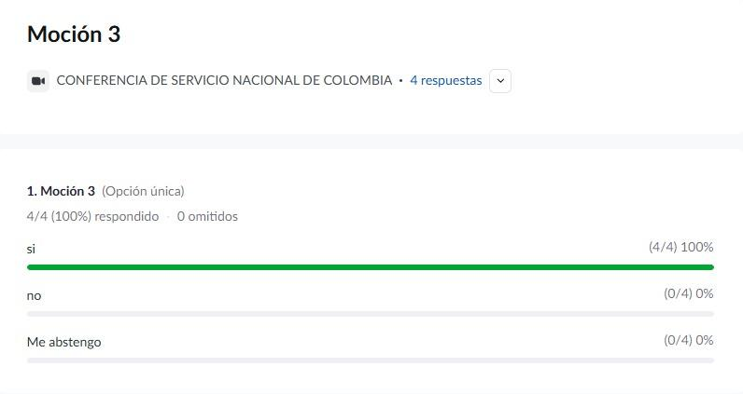
MOCIÓN 4
LA MOCIÓN APLICA A: ESTATUTOS
AUTOR DE LA MOCIÓN: JSN
MOCIÓN (¿Cuál es la acción que se solicita?)
Unificación del período de servicio de los miembros de la Junta de Servicio Nacional (JSN) modificar los siguientes artículos:

ARTÍCULO 42°. – TESORERO: Es elegido por la Junta Directiva, para efecto de los presentes estatutos es el Tesorero de la Junta Directiva, para un periodo de Tres (3) Seis (6) años y podrá ser reelegido en su cargo hasta por un periodo igual.
ARTÍCULO 44°. – LOS VOCALES: Son elegidos por la Junta Directiva, para efecto de los presentes estatutos serán elegidos para un periodo de Tres (3) seis (6) años y podrán ser reelegidos en su cargo hasta por un periodo igual.

INTENCIÓN (¿Qué se conseguirá con esta acción?)
Actualizar los estatutos para que reflejen lo ya aprobado previamente en el articulo 27: que el período de servicio sea de tres (3) años para todos los miembros de la Junta de Servicio Nacional (JSN). Con esta reforma se corrige que, por una omisión, quedó consignado en el texto un período distinto para algunos cargos (Tesorero y Vocales).

JUSTIFICACIÓN (¿Por qué es deseable? Limitado a 150 palabras)
Aunque el período general de la Junta está establecido en tres (3) años en el artículo 27, en los estatutos aún aparece seis (6) años para el Tesorero y para los Vocales, lo cual contradice lo que ya se había aprobado para unificar el período en 3 años. Esta reforma se presenta para corregir esa omisión, dejar el texto coherente y evitar interpretaciones contradictorias.

IMPACTO FINANCIERO (¿Cuánto costará o qué ingresos generará?) Esta reforma estatutaria implica costos de trámite y registro

- Votación Moción 4: Unificación del período de los miembros de la Junta a tres (3) años.
Resultado: Aprobada por unanimidad (100%)
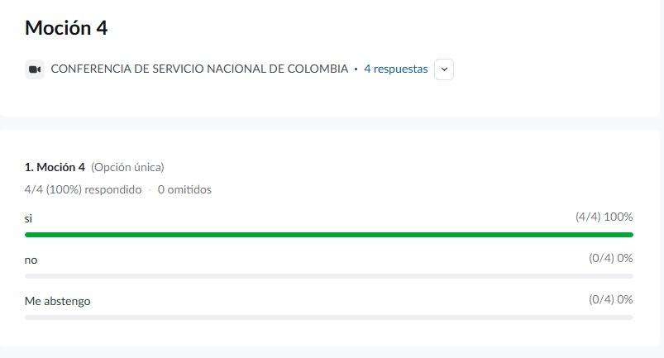

MOCIÓN 5
LA MOCIÓN APLICA A: ESTATUTOS
AUTOR DE LA MOCIÓN: JSN
MOCIÓN (¿Cuál es la acción que se solicita?)
Cambie la redacción del artículo 54:
ARTÍCULO 54°. – PROCESO DE LIQUIDACIÓN: Quince (15) días después de la publicación del último aviso, se liquidará la Corporación, pagando las obligaciones contraídas con terceros, observando las disposiciones legales sobre prelación de créditos. Si cumplido lo anterior queda un remanente de activo patrimonial, este pasará a una o entidad de utilidad común que persigan fines similares, tal como Nar- Anon Family Group Headquarters, Inc.
Si cumplido lo anterior queda un remanente de activo patrimonial, este pasará a una o varias entidades o instituciones de utilidad común que persigan fines similares, escogidas por la Asamblea General.

ARTÍCULO 54°. – PROCESO DE LIQUIDACIÓN: Quince (15) días después de la publicación del último aviso, se liquidará la Corporación, pagando las obligaciones contraídas con terceros, observando las disposiciones legales sobre prelación de créditos. Si cumplido lo anterior queda un remanente de activo patrimonial, este se destinará obligatoriamente a Nar-Anon Family Group Headquarters, Inc..
Si ello no fuere posible por inexistencia jurídica de dicha entidad, por cambio de denominación, fusión, liquidación, o por imposibilidad legal o material de recibir la transferencia, el remanente se destinará a la entidad que la sustituya o haga sus veces dentro de la estructura mundial de servicios de Nar-Anon, conservando fines similares.
En defecto de las anteriores, el remanente se destinará a una entidad sin ánimo de lucro de utilidad común, con fines similares, designada por la Conferencia de Servicio Nacional (CSN). En ningún caso el remanente se distribuirá, directa o indirectamente, entre los asociados.
INTENCIÓN (¿Qué se conseguirá con esta acción?)
Actualizar el Artículo 54 para dejar una regla única, clara y aplicable sobre el destino del remanente patrimonial en liquidación: que se transfiera obligatoriamente a Nar-Anon Family Group Headquarters, Inc.; si no es posible, a la entidad que la sustituya dentro de la estructura mundial de servicio; y, solo en defecto de ambas, a una entidad sin ánimo de lucro con fines similares designada por la CSN.

JUSTIFICACIÓN (¿Por qué es deseable? Limitado a 150 palabras).
El Artículo 54, como está, genera ambigüedad sobre el destino del remanente y puede dejar dudas sobre quién decide. Con esta reforma se elimina esa contradicción, se respeta que el destino natural sea la estructura mundial de Nar-Anon, y se incluye una salida clara para no quedar sin posibilidad de destinación si esa entidad no existiera o no pudiera recibir el remanente.

IMPACTO FINANCIERO (¿Cuánto costará o qué ingresos generará?) Esta reforma estatutaria implica costos de trámite y registro

- Votación Moción 5: Modificación del proceso de liquidación.
Resultado: Aprobada por unanimidad (100%)
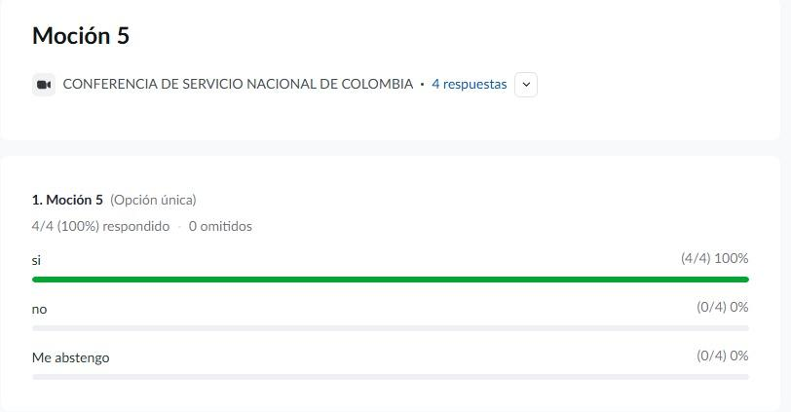
MOCIÓN 6
LA MOCIÓN APLICA A: ESTATUTOS
AUTOR DE LA MOCIÓN: JSN
MOCIÓN (¿Cuál es la acción que se solicita?)

ARTÍCULO 33°. – FUNCIONES DE LA JUNTA DIRECTIVA: son funciones de la Junta Directiva las siguientes:
a. Convocar a la Conferencia de Servicio Nacional a sesiones extraordinarias cuando lo considere necesario en caso de un asunto urgente para decidir en pleno o cuando Las convocatorias extraordinarias se fundamentarán como mínimo de manera sumaria, acreditando el suceso que motiva dicha reunión. En este evento la convocatoria será hecha dentro de los cinco (5) días hábiles siguientes a aquel en que se le solicite por escrito, siguiendo las reglas de convocatorias señaladas en el artículo 16 15.3 de los presentes estatutos.
INTENCIÓN (¿Qué se conseguirá con esta acción?)
Corregir la referencia cruzada del Art. 33 literal a para que las reglas aplicables a la convocatoria de la CSN se remitan al Artículo 15.3 (Convocatoria Nacional), y no al Art. 16.

JUSTIFICACIÓN (¿Por qué es deseable? Limitado a 150 palabras)
Actualmente el Art. 33 remite al Art. 16, pero la norma que regula la convocatoria nacional (45 días ordinaria / 5 días extraordinaria y su parágrafo) está en el numeral 15.3. Esta corrección evita confusiones y deja el procedimiento claro.

IMPACTO FINANCIERO (¿Cuánto costará o qué ingresos generará?) Esta reforma estatutaria implica costos de trámite y registro

- Votación Moción 6: Corrección de numeración de artículos.
Resultado: Aprobada por unanimidad (100%)
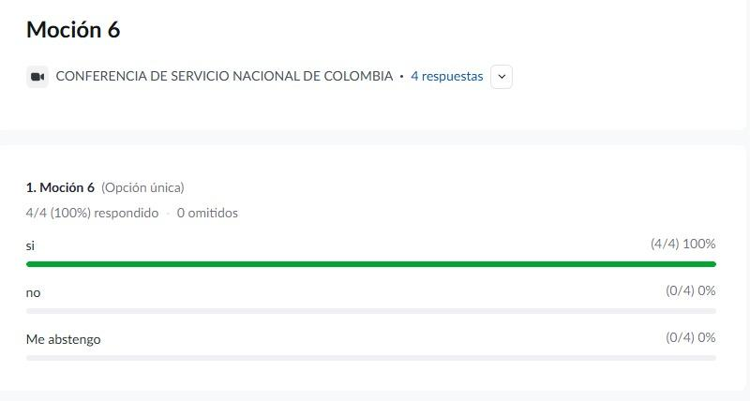

MOCIÓN 7
LA MOCIÓN APLICA A: ESTATUTOS
AUTOR DE LA MOCIÓN: JSN
MOCIÓN (¿Cuál es la acción que se solicita?)
Ajuste de la cláusula de responsabilidad (Art. 31.c)

ARTÍCULO 31°. – DERECHOS: son derechos de los miembros de la Junta Directiva los siguientes:

c. En general, todos los miembros tienen los mismos derechos y obligaciones en la Corporación, sin perjuicio de lo que especialmente incumban las funciones y responsabilidades que correspondan a cada uno por los cargos que en la misma desempeñan. Personalmente, ningún miembro responderá por las obligaciones y responsabilidades de la Corporación, a excepción de su Representante Legal. Ningún miembro, incluido el Representante Legal, responderá personalmente por las obligaciones de la Corporación por el solo hecho de ejercer su cargo, sin perjuicio de la responsabilidad que pueda derivarse de sus actos u omisiones en el ejercicio de sus funciones, en los casos previstos por la ley y por los presentes Estatutos.
INTENCIÓN (¿Qué se conseguirá con esta acción?)
Ajustar la redacción del Artículo 31 literal c) para eliminar una formulación que puede interpretarse como que solo el Representante Legal responde, y dejar una regla clara y equilibrada: que ningún miembro responde personalmente por el solo hecho de ejercer el cargo, sin excluir las responsabilidades que puedan derivarse de sus actos u omisiones según la ley y los estatutos.

JUSTIFICACIÓN (¿Por qué es deseable? Limitado a 150 palabras)
La redacción actual puede generar una interpretación riesgosa al señalar una excepción expresa para el Representante Legal. Con este ajuste se evita esa ambigüedad y se deja el texto más claro: la responsabilidad personal no nace solo por ocupar el cargo, pero sí puede existir cuando corresponda por actos u omisiones, conforme a la ley y a los presentes estatutos.

IMPACTO FINANCIERO (¿Cuánto costará o qué ingresos generará?) Esta reforma estatutaria implica costos de trámite y registro

ENMIENDA MOCIÓN 7
LA MOCIÓN APLICA A: ESTATUTOS
AUTOR DE LA MOCIÓN: JSN
MOCIÓN (¿Cuál es la acción que se solicita?)
Ajuste de la cláusula de responsabilidad (Art. 31.c)
ARTÍCULO 31°. – DERECHOS: son derechos de los miembros de la Junta Directiva los siguientes:
c. En general, todos los miembros tienen los mismos derechos y obligaciones en la Corporación, sin perjuicio de lo que especialmente incumban las funciones y responsabilidades que correspondan a cada uno por los cargos que en la misma desempeñan. Personalmente, ningún miembro responderá por las obligaciones y responsabilidades de la Corporación, a excepción de su Representante Legal. Ningún miembro, incluido el Representante Legal, responderá personalmente por las obligaciones de la Corporación por el solo hecho de ejercer su cargo, sin perjuicio de la responsabilidad que pueda derivarse de sus actos u omisiones en el ejercicio de sus funciones, en los casos previstos por la ley ante los entes de control legal y fiscal, y por los presentes Estatutos. y por los presentes Estatutos.
Intención:
Precisar que las responsabilidades previstas por la ley también comprenden las actuaciones ante los entes de control legal y fiscal.
Justificación:
Esta adición busca aclarar el alcance del texto, dejando expresamente señalado que, cuando corresponda legalmente, existen deberes y posibles responsabilidades frente a las autoridades y organismos de control. Con ello se evita que la redacción quede incompleta o se preste a interpretaciones restrictivas.
Impacto financiero:
No genera impacto financiero directo, porque únicamente adiciona una precisión de redacción al artículo

- Votación Moción 7 (enmendada): Inclusión de cláusula de responsabilidad de los miembros.
Resultado: Aprobada por unanimidad (100%)
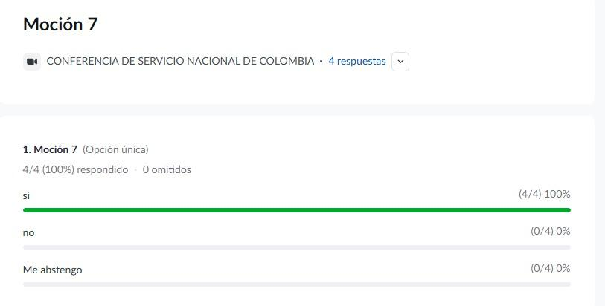

MOCIÓN 8
LA MOCIÓN APLICA A: ESTATUTOS
AUTOR DE LA MOCIÓN: JSN
MOCIÓN (¿Cuál es la acción que se solicita?)

ARTÍCULO 13°.- DEBERES Y DERECHOS DE LAS ESTRUCTURAS DE SERVICIO: GRUPOS – REGIONES -
Se propone:
- Suprimir los literales c y d por estar duplicados.
- Renumerar los literales siguientes para conservar el orden consecutivo (es decir, el literal e pasa a ser c, el f pasa a ser d, y así sucesivamente

INTENCIÓN (¿Qué se conseguirá con esta acción?)
Eliminar los literales duplicados en el Artículo 13 (DEBERES) para que el texto quede claro, coherente y sin repeticiones, manteniendo el mismo sentido y contenido.

JUSTIFICACIÓN (¿Por qué es deseable? Limitado a 150 palabras)
En el Artículo 13, los literales c y d están duplicados (repiten exactamente los literales a y b). Esta corrección evita confusiones y deja el articulado ordenado.

IMPACTO FINANCIERO (¿Cuánto costará o qué ingresos generará?) Esta reforma estatutaria implica costos de trámite y registro

ENMIENDA MOCIÓN 8

LA MOCIÓN APLICA A: ESTATUTOS
AUTOR DE LA MOCIÓN: JSN
MOCIÓN (¿Cuál es la acción que se solicita?)

ARTÍCULO 13°.- DEBERES Y DERECHOS DE LAS ESTRUCTURAS DE SERVICIO: GRUPOS – REGIONES -
Se propone:
- Suprimir los literales c y d por estar duplicados.
- Renumerar los literales siguientes para conservar el orden consecutivo (es decir, el literal e pasa a ser c, el f pasa a ser d, y así sucesivamente

AGREGAR EL ANTES Y EL DESPUÉS DE LA MOCIÓN
a. No tener otra afiliación diferente a Los Grupos De Familia Nar-Anon
b. Tener un solo propósito, Ayudar, Animar, comprender y dar alivio a los familiares y amigos de los adictos que sufren a consecuencia de la enfermedad de la adicción.
c. No tener otra afiliación diferente a Los Grupos De Familia Nar-Anon
d. Tener un solo propósito, Ayudar, Animar, comprender y dar alivio a los familiares y amigos de los adictos que sufren a consecuencia de la enfermedad de la adicción
Ce. No deberán respaldar, financiar ni prestar el nombre de Nar-Anon a ninguna empresa externa.
Df. Para cumplir con el propósito primordial de la Corporación Nar-Anon Colombia las estructuras deberán mantener a la Corporación a través del aporte de conciencia, servicio y recursos de sus propias contribuciones, sin recibir aportes o ayudas externas.
Eg. Los Grupos de Familia Nar-Anon no tiene opinión sobre cuestiones ajenas a sus actividades; por lo tanto, su nombre nunca debe mezclarse en polémicas públicas.
Fh. Mantener el anonimato de todos los miembros ante la prensa, radio, internet y otros medios de comunicación masiva.
Gi. Delegar a la estructura de Servicio la autoridad necesaria para realizar las responsabilidades asignadas.
Hj. Administrar responsablemente los recursos de Nar-Anon
Ik. Participar de las actividades propuestas que se realizan a nivel Nacional o Regional.

Intención:
Mostrar de forma clara cómo está actualmente el texto de los estatutos y cómo quedará después de la modificación, para eliminar parágrafos duplicados y renumerar correctamente.

Justificación:
Esta enmienda busca dar claridad al cambio propuesto, evitando confusiones en la lectura y aplicación de los estatutos. Al presentar el antes y el después, se facilita la comprensión exacta de la modificación.
Impacto financiero:
No tiene impacto financiero, porque solo organiza y aclara la redacción de los estatutos.

- Votación Enmienda Moción 8: Definición de deberes y derechos de las estructuras de servicio.
Resultado: Aprobada por unanimidad (100%)

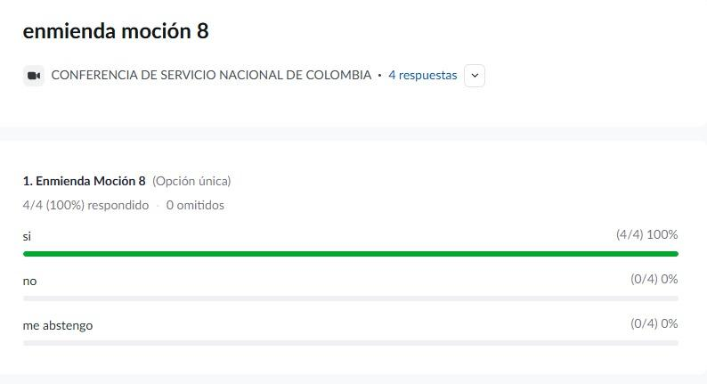
- Votación Moción 8: Definición de deberes y derechos de las estructuras de servicio.
Resultado: Aprobada por unanimidad (100%)

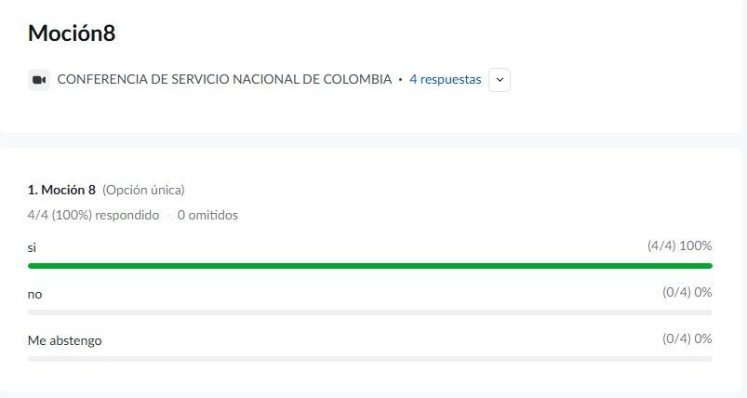

MOCIÓN 9
LA MOCIÓN APLICA A: ESTATUTOS
AUTOR DE LA MOCIÓN: JSN
MOCIÓN (¿Cuál es la acción que se solicita?)
MOCIÓN – Corrección técnica de numeración consecutiva de artículos (salto 44→46 y 47→49)

INTENCIÓN (¿Qué se conseguirá con esta acción?)
Corregir la numeración de los artículos para que sea consecutiva, sin modificar el contenido, y actualizar en consecuencia las remisiones internas (cuando aplique) al nuevo número de artículo.

JUSTIFICACIÓN (¿Por qué es deseable? Limitado a 150 palabras)
En la versión actual hay un salto de numeración: después del Artículo 44 aparece el Artículo 46 y después del Artículo 47 aparece el Artículo 49, lo que puede generar confusión en actas, reformas, certificaciones y citas internas. Esta moción corrige esa inconsistencia únicamente a nivel de numeración.

IMPACTO FINANCIERO (¿Cuánto costará o qué ingresos generará?) Esta reforma estatutaria implica costos de trámite y registro

ENMIENDA MOCIÓN 9

LA MOCIÓN APLICA A: ESTATUTOS
AUTOR DE LA MOCIÓN: JSN
MOCIÓN (¿Cuál es la acción que se solicita?)
MOCIÓN – Corrección técnica de numeración consecutiva de artículos (salto 44→46 y 47→49)

Se propone corregir la numeración consecutiva de los artículos de los Estatutos a partir del artículo 44, con el fin de subsanar los saltos existentes en la secuencia actual y asegurar el orden correcto del articulado.
En consecuencia, los artículos se renumerarán de manera consecutiva desde el artículo 44 en adelante, quedando ajustados todos los números posteriores que resulten afectados por esta corrección técnica.

Numeración actual:
ARTÍCULO 44°. – LOS VOCALES:
ARTÍCULO 46°. – NOMBRAMIENTO:
ARTÍCULO 47°. – FUNCIONES: Son funciones del Revisor Fiscal:
ARTÍCULO 49°. – EJERCICIO Y BALANCE
ARTÍCULO 50°. – CAUSALES DE DISOLUCIÓN:
ARTÍCULO 51°. – LIQUIDACIÓN
ARTÍCULO 52°. – LIQUIDADOR:
ARTÍCULO 53°. – PUBLICIDAD
ARTÍCULO 54°. – PROCESO DE LIQUIDACIÓN
ARTÍCULO 55°. – REFORMA DE ESTATUTOS

Numeración propuesta:
ARTÍCULO 44°. – LOS VOCALES:
ARTÍCULO 45°. – NOMBRAMIENTO:
ARTÍCULO 46°. – FUNCIONES: Son funciones del Revisor Fiscal:
ARTÍCULO 47°. – EJERCICIO Y BALANCE
ARTÍCULO 48°. – CAUSALES DE DISOLUCIÓN:
ARTÍCULO 49°. – LIQUIDACIÓN
ARTÍCULO 50°. – LIQUIDADOR:
ARTÍCULO 51°. – PUBLICIDAD
ARTÍCULO 52°. – PROCESO DE LIQUIDACIÓN
ARTÍCULO 53°. – REFORMA DE ESTATUTOS

Intención:
Precisar la propuesta inicial, indicando de forma clara cuáles artículos de los Estatutos verán modificada su numeración como consecuencia de los saltos existentes, y cómo quedará la numeración correcta.
Justificación:
La propuesta inicial identifica los saltos de numeración, pero no muestra con suficiente claridad el alcance del ajuste en los artículos siguientes. Esta enmienda busca dar mayor claridad al cambio propuesto, presentando el antes y el después de la numeración de los artículos afectados, sin modificar su contenido.
Impacto financiero:
No tiene impacto financiero, porque únicamente aclara la forma en que se presentará y aplicará la corrección técnica de numeración en los Estatutos.

- Votación Enmienda Moción 9: Ajuste de numeración de artículos.
Resultado: Aprobada por unanimidad (100%)

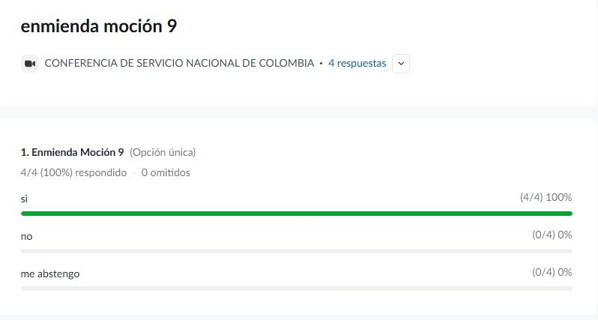

- Votación Moción 9 Enmendada: Ajuste de numeración de artículos.
Resultado: Aprobada por unanimidad (100%)

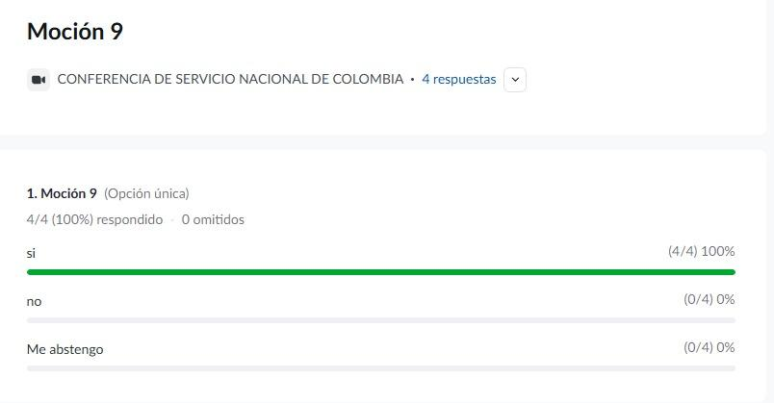

MOCIÓN 10

LA MOCIÓN APLICA A: ESTATUTOS
AUTOR DE LA MOCIÓN: JSN
MOCIÓN (¿Cuál es la acción que se solicita?)
Reforma estatutaria: Composición de la Junta de Servicio Nacional (JSN) y representación regional (2 servidores por región)
ARTÍCULO 11º. – ÓRGANOS DE DIRECCIÓN Y ADMINISTRACIÓN: La Corporación NAR-ANON COLOMBIA estará regida por:
d. LA JUNTA DE SERVICIO NACIONAL, Es el máximo órgano de administración que para efectos de los presentes estatutos se denominará JUNTA DE SERVICIO NACIONAL (JSN); La JSN estará integrada por dos (2) miembros por cada Región reconocida en Nar-Anon Colombia. los miembros de la Junta serán elegidos en la conferencia de Servicio Nacional, de entre las personas que postulen para este cargo y cuenten con el aval de la Asamblea Regional correspondiente. Cada Asamblea Regional avalará dos (2) postulaciones para la integración de la JSN.
—------------------------------------------------------------------------------------------------------------------------
ARTICULO 14°. - FUNCIONES ADMINISTRATIVAS DE LAS ESTRUCTURAS DE SERVICIO: GRUPOS ASAMBLEAS REGIONES Y CONFERENCIA DE SERVICIO NACIONAL - JUNTA DIRECTIVA NACIONAL
CONFERENCIA DE SERVICIO NACIONAL:
a. Designar los (8) miembros que componen la Junta Directiva y removerlos libremente.
a. Designar los miembros que componen la Junta de Servicio Nacional (JSN) conforme a los presentes Estatutos (dos (2) por cada Región reconocida en Nar-Anon Colombia) y removerlos conforme al procedimiento estatutario.
—------------------------------------------------------------------------------------------------------------------------
ARTÍCULO 23°. – FACULTADES DE LA CONFERENCIA
a. Designar los ocho (8) miembros que componen la Junta de servicio nacional previa acreditación de las circunstancias que motiven la correspondiente remoción.
a. Designar los miembros que componen la Junta de Servicio Nacional (JSN), integrada por dos (2) miembros por cada Región reconocida, previa acreditación de las circunstancias que motiven la correspondiente remoción, de conformidad con los presentes Estatutos.
—------------------------------------------------------------------------------------------------------------------------
ARTÍCULO 25°. – COMPOSICIÓN DE LA JUNTA DIRECTIVA: la Junta Directiva Nacional de la Corporación se compone de 8 miembros elegidos por la Conferencia de Servicio Nacional y está constituida por los siguientes miembros:
COMPOSICIÓN DE LA JUNTA DE SERVICIO NACIONAL (JSN):
La JSN de la Corporación se integra por dos (2) miembros por cada Región reconocida y será elegida por la Conferencia de Servicio Nacional (CSN).
La JSN estará constituida, como mínimo, por los siguientes cargos:
REPRESENTANTE LEGAL
REPRESENTANTE LEGAL SUPLENTE
SECRETARIO
TESORERO
4 VOCALES Vocales: los necesarios para completar la integración definida en el presente artículo (dos (2) miembros por Región).
Parágrafo: Cada vez que se reconozca la conformación de una nueva Región en Nar-Anon Colombia, dicha Región tendrá derecho a dos (2) cupos en la JSN.
—------------------------------------------------------------------------------------------------------------------------
ARTÍCULO 28°. – REUNIONES DE JUNTA DIRECTIVA: La Junta Directiva se reunirá de manera virtual, las veces que sean necesarias, de acuerdo con las actividades a desarrollar. Las reuniones serán convocadas por el Representante Legal o, en su ausencia, por cuatro (4) de sus miembros. por una tercera parte (1/3) de sus miembros
—---------------------------------------------------------------------------------------------------------------------
ARTÍCULO 29°. – QUÓRUM: Habrá quórum para las reuniones de Junta Directiva con la asistencia de cinco (5) de sus miembros. de la mayoría simple de sus miembros, es decir, la mitad más uno.

INTENCIÓN (¿Qué se conseguirá con esta acción?)
Modificar los Estatutos para que la Junta de Servicio Nacional (JSN) esté integrada por dos (2) servidores por cada Región reconocida, garantizando representación regional y simplificando su estructura. Con las regiones actualmente existentes, esto implica pasar de ocho (8) miembros a seis (6) servidores (4 cargos base y 2 vocales).
JUSTIFICACIÓN (¿Por qué es deseable? Limitado a 150 palabras)
Esta reforma fortalece la unidad al asegurar que todas las regiones participen de forma equilibrada en las decisiones administrativas Nacionales. Además, promueve el aprendizaje y la retroalimentación: los representantes llevan la experiencia del servicio nacional a sus regiones y traen sus necesidades al nivel nacional, fortaleciendo el desarrollo y la formación de servidores en todo el país.

IMPACTO FINANCIERO (¿Cuánto costará o qué ingresos generará?) Esta reforma estatutaria implica costos de trámite y registro

- Votación Moción 10: Composición de la Junta de Servicio Nacional por dos (2) servidores por región (total seis miembros).
Resultado: Aprobada con mayoría calificada (75%)
(3 votos a favor, 1 voto en contra)

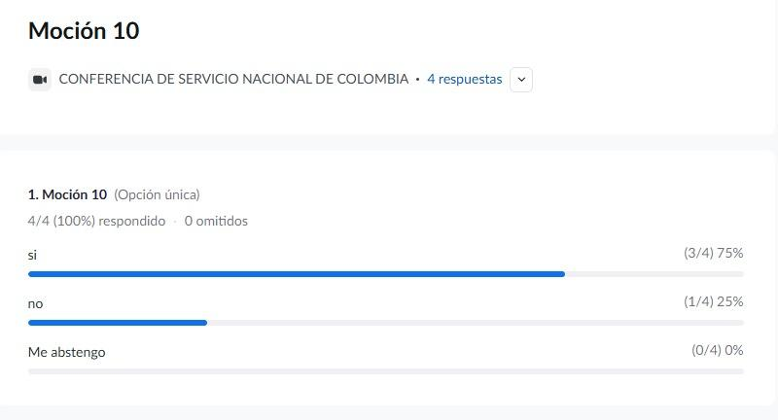

MOCIÓN 12
LA MOCIÓN APLICA A: ESTATUTOS
AUTOR DE LA MOCIÓN: JSN
MOCIÓN (¿Cuál es la acción que se solicita?)

hacer la reforma de los siguientes artículos de los estatutos que garantice la elección y asignación de cargos de la JSN por la CSN en consonancia a los Conceptos 4 y 5:
Mantener el texto actual del Art. 25 y agregar parágrafos al final:
ARTÍCULO 25°. – COMPOSICIÓN DE LA JUNTA DIRECTIVA:
Parágrafo 1: La Conferencia de Servicio Nacional (CSN), al momento de elegir a los miembros de la Junta de Servicio Nacional, asignará en el mismo acto los cargos/servicios de Representante Legal, Representante Legal Suplente, Secretario, Tesorero y Vocales, teniendo en cuenta las cualidades y requisitos establecidos en estos Estatutos y el perfil de servicio (experiencia, disponibilidad, habilidades y trayectoria) de cada servidor de confianza. La asignación quedará consignada en el acta de la CSN.
Paragrafo 2: En caso de renuncia, remoción, ausencia temporal o vacancia de cualquier cargo de la JSN, la JSN podrá designar un encargado temporal de entre sus miembros para asegurar la continuidad del servicio, hasta que la CSN (ordinaria o extraordinaria) realice la asignación definitiva. Esta decisión deberá constar en acta e informarse a las Regiones.
—------------------------------------------------------------------------------------------------------------------------
Artículo 35 — REPRESENTANTE LEGAL: La Representación Legal de la Corporación NAR-ANON COLOMBIA está a cargo del Representante Legal del presidente de la Junta Directiva,quien será elegido y asignado por la Conferencia de Servicio Nacional (CSN) el cual es elegido para un periodo de (3) tres años, y podrá ser reelegido en su cargo hasta por un periodo igual, y ejercerá la presidencia de la Junta de Servicio Nacional.
—------------------------------------------------------------------------------------------------------------------------
ARTÍCULO 38°. – REPRESENTANTE LEGAL SUPLENTE: Corresponde a la Junta Directiva elegir de su seno al Suplente del Representante Legal de la Corporación, El Representante Legal Suplente (que para efecto de los presentes estatutos vicepresidencia de la JSN) será elegido y asignado por la Conferencia de Servicio Nacional (CSN) que para efecto de los presentes estatutos es el vicepresidente de la junta directiva, elegido para un periodo de (3) tres años y podrá ser reelegido en su cargo hasta por un periodo igual, quien asumirá las funciones del Representante Legal en su ausencia permanente o temporal. A falta de éste también serán suplentes del Representante Legal los demás miembros de la Junta Directiva en su orden de designación
—----------------------------------------------------------------------------------------------------------------------
ARTÍCULO 40°. – SECRETARIO: Es elegido por la Junta Directiva y asignado por la Conferencia de Servicio Nacional (CSN), para efecto de los presentes estatutos es el secretario de la Junta Directiva, para un periodo de tres (3) años y podrá ser reelegido en su cargo hasta por un periodo igual.
—----------------------------------------------------------------------------------------------------------------------
ARTÍCULO 42°. – TESORERO: Es elegido por la Junta Directiva y asignado por la Conferencia de Servicio Nacional (CSN), para efecto de los presentes estatutos es el Tesorero de la Junta Directiva, para un periodo de Seis (6) años y podrá ser reelegido en su cargo hasta por un periodo igual.
—----------------------------------------------------------------------------------------------------------------------
ARTÍCULO 44°. – LOS VOCALES: Son elegidos por la Junta Directiva, y asignados por la Conferencia de Servicio Nacional (CSN), para efecto de los presentes estatutos serán elegidos para un periodo de seis (6) años y podrán ser reelegidos en su cargo hasta por un periodo igual.

INTENCIÓN (¿Qué se conseguirá con esta acción?)
Asegurar que la Conferencia de Servicio Nacional (CSN) sea el punto único de decisión para elegir y asignar los cargos/servicios de la Junta de Servicio Nacional (JSN), de acuerdo con el perfil y cualidades requeridas para cada servicio; fortaleciendo la rendición de cuentas de la JSN ante la CSN y las Regiones.

JUSTIFICACIÓN (¿Por qué es deseable? Limitado a 150 palabras)
Actualmente, aunque la CSN elige la Junta, varios artículos permiten que sea la misma Junta quien “elija de su seno” cargos clave (Vicepresidencia/RL suplente, Secretaría, Tesorería y Vocales), lo que rompe la claridad del punto único de decisión. Esta reforma deja explícito que la CSN asigna cargos según perfil, promoviendo liderazgo eficaz y una rendición de cuentas clara.

IMPACTO FINANCIERO (¿Cuánto costará o qué ingresos generará?) Esta reforma estatutaria implica costos de trámite y registro

- Votación Moción 12: Elección y asignación de cargos por la Conferencia de Servicio Nacional.
Resultado: Aprobada por unanimidad (100%)
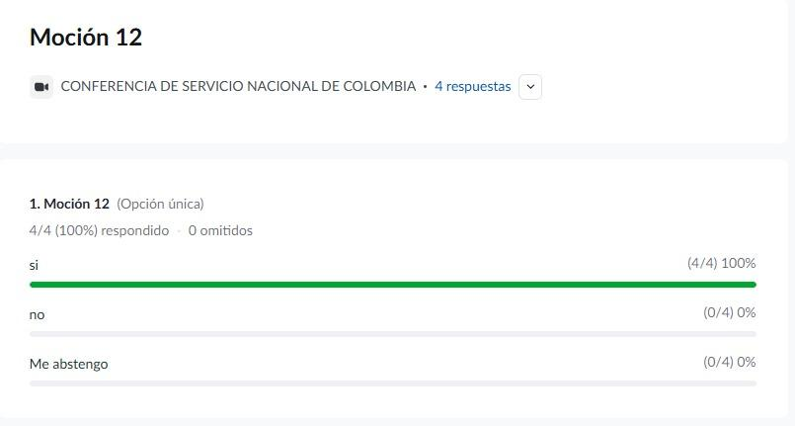

14. BLOQUE B - POLÍTICAS Y GUÍAS INTERNAS DE SERVICIO
Se presentaron y votaron las siguientes mociones relacionadas con políticas y guías:
MOCIÓN 1
LA MOCIÓN APLICA A: Políticas y guías internas de Nar-Anon Colombia
AUTOR DE LA MOCIÓN: JSN
MOCIÓN (¿Cuál es la acción que se solicita?)
Agregue lo siguiente al procedimiento de moratoria de mociones de la guía de procedimiento de los Servicios Nacionales :
Moratoria para la votación de mociones
Las mociones que fueron aprobadas o rechazadas en la reciente Conferencia de Servicios Nacionales no serán modificadas o retomadas prematuramente, permitiendo así un tiempo adecuado para la implementación y observación de los efectos de las decisiones tomadas, salvo que exista una necesidad apremiante debidamente sustentada porque la moción aprobada no esté funcionando o esté generando efectos no previstos.
Procedimiento:
- Moratoria de 2 ciclos de conferencia para cambios en mociones aprobadas: Después de que una moción ha sido aprobada en la Conferencia de Servicios Nacionales, habrá una moratoria de 2 ciclos de conferencia antes de que se puedan hacer cambios a esa moción, a menos que se trate de una revisión excepcional por necesidad apremiante.
- Moratoria de 2 ciclos de conferencia para retomar mociones fallidas: Si una moción es rechazada en la Conferencia de Servicios Nacionales después de un amplio debate, habrá una moratoria de 2 ciclos de conferencia antes de que se pueda retomar el tema nuevamente en una conferencia, a menos que sea un tema que requiera ser retomado por una necesidad apremiante.
- Decisión del Comité de Conferencia: La decisión de retomar un tema que fue rechazado o de autorizar la revisión excepcional de una moción aprobada se tomará por parte del Comité de Conferencia de Servicio Nacional. Si el comité necesita más información para tomar la decisión, podrá hacer una reunión previa con la Junta de Servicio Nacional y la región o el comité Nacional que desea retomar un tema fallido o solicitar la revisión excepcional de una moción aprobada. Después de esa reunión, tomará la decisión de si se vuelve a retomar el tema en el próximo ciclo o se deja cumpliendo la moratoria.
- Actualización del catálogo de mociones: Se mantendrá actualizado el catálogo de mociones para consulta de las regiones que conforman Nar-Anon Colombia.

INTENCIÓN (¿Qué se conseguirá con esta acción?)
Formalizar una excepción justificada a la moratoria para que las mociones aprobadas puedan revisarse antes de los 2 ciclos de conferencia, únicamente cuando exista una necesidad apremiante sustentada (por ejemplo, porque la moción no funciona en la práctica o produce efectos no previstos), manteniendo el principio de estabilidad y evitando cambios impulsivos.
JUSTIFICACIÓN (¿Por qué es deseable? Limitado a 150 palabras)
Aunque la moratoria protege las decisiones para que sean desarrolladas en un tiempo prudente y evita reabrir decisiones demasiado pronto, puede presentarse el caso de que una moción aprobada genere dificultades operativas y administrativas, contradicciones con la práctica, o impactos no previstos que afecten el servicio y a Nar-Anon como un todo. Este ajuste permite corregir de manera responsable y ordenada, sin debilitar la moratoria, porque exige sustento y decisión del Comité de Conferencia, Regiones y los Comités implicados.
IMPACTO FINANCIERO (¿Cuánto costará o qué ingresos generará?) N/A

ENMIENDA MOCIÓN 1

LA MOCIÓN APLICA A: Políticas y guías internas de Nar-Anon Colombia
AUTOR DE LA MOCIÓN: JSN
MOCIÓN (¿Cuál es la acción que se solicita?)
agregar a la moción los siguientes textos

Moratoria para la votación de mociones
Las mociones que fueron aprobadas o rechazadas en la reciente Conferencia de Servicios Nacionales no serán modificadas o retomadas prematuramente, permitiendo así un tiempo adecuado para la implementación y observación de los efectos de las decisiones tomadas, salvo que exista una necesidad apremiante o/y una obligación legal debidamente sustentada porque la moción aprobada no esté funcionando o esté generando efectos no previstos, de conformidad con el procedimiento establecido en esta moción.
Procedimiento:
- Moratoria de 2 ciclos de conferencia para cambios en mociones aprobadas: Después de que una moción ha sido aprobada en la Conferencia de Servicios Nacionales, habrá una moratoria de 2 ciclos de conferencia antes de que se puedan hacer cambios a esa moción, a menos que se trate de una revisión excepcional por necesidad apremiante o/y por obligación legal.
- Moratoria de 2 ciclos de conferencia para retomar mociones fallidas: Si una moción es rechazada en la Conferencia de Servicios Nacionales después de un amplio debate, habrá una moratoria de 2 ciclos de conferencia antes de que se pueda retomar el tema nuevamente en una conferencia, a menos que sea un tema que requiera ser retomado por una necesidad apremiante o/y por obligación legal.
- Decisión del Comité de Conferencia: La decisión de retomar un tema que fue rechazado o de autorizar la revisión excepcional de una moción aprobada, así como la determinación de si existe una necesidad apremiante o una obligación legal se tomará corresponderá al por parte del Comité de Conferencia de Servicio Nacional. Para efectos de este procedimiento, se entenderá por necesidad apremiante una situación extraordinaria, debidamente sustentada, que afecte significativamente el funcionamiento de Nar-Anon Colombia o que evidencie que una moción aprobada está generando efectos no previstos que requieren atención antes de cumplirse la moratoria.
La Junta de Servicio Nacional, una región o un comité nacional podrán solicitar por escrito al Comité de Conferencia de Servicio Nacional que se retome un tema rechazado o que se revise de manera excepcional una moción aprobada, cuando consideren que existe una necesidad apremiante, una obligación legal, que la moción no se ajusta a los procedimientos aplicables, que su aplicación resulta inviable o que no es coherente con los principios espirituales de la confraternidad, sus Tradiciones y Conceptos de Servicio.
Toda solicitud deberá presentarse por escrito e incluir la justificación, el impacto de no atender el asunto dentro de la moratoria y los soportes documentales correspondientes. Si el comité necesita más información para tomar la decisión, podrá hacer una reunión previa con la Junta de Servicio Nacional y la región o el comité Nacional que desea retomar un tema fallido o solicitar la revisión excepcional de una moción aprobada. Después de esa reunión, tomará la decisión de si se vuelve a retomar el tema en el próximo ciclo o se deja cumpliendo la moratoria.
- Actualización del catálogo de mociones: Se mantendrá actualizado el catálogo de mociones para consulta de las regiones que conforman Nar-Anon Colombia.

Intención:
Aclarar las excepciones a la moratoria, incluyendo la obligación legal y definiendo mejor la necesidad apremiante.
Justificación:
Esta enmienda busca evitar interpretaciones subjetivas, dejando claro quién decide la excepción y cómo debe sustentarse.
Impacto financiero:
No tiene impacto financiero significativo, porque solo aclara el procedimiento y no requiere recursos adicionales.

- Votación Enmienda Moción 1: Establecimiento de una moratoria de dos (2) ciclos para la presentación de mociones.
Resultado: Aprobada por unanimidad (100%)
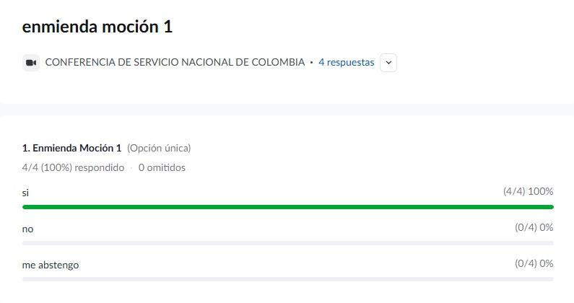
- Votación Moción 1 Enmendada: Establecimiento de una moratoria de dos (2) ciclos para la presentación de mociones.
Resultado: Aprobada por unanimidad (100%)
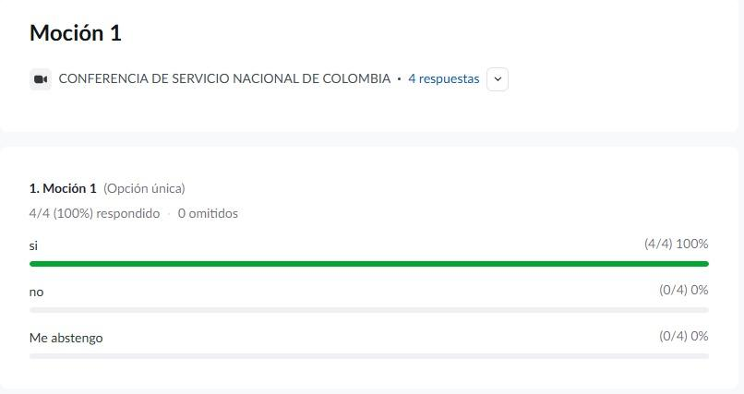

MOCIÓN 11
LA MOCIÓN APLICA A: Políticas y Guía Internas de Nar-Anon Colombia
AUTOR DE LA MOCIÓN: Políticas y guías
MOCIÓN (¿Cuál es la acción que se solicita?)

incluya en las Políticas y Guías Internas de Nar-Anon Colombia el siguiente texto :

1. ¿Qué es la Junta de Servicio Nacional (JSN)?
La Junta de Servicio Nacional (JSN) es el órgano de administración y coordinación nacional de servicio de Nar-Anon Colombia. Su propósito es asegurar la continuidad y el adecuado funcionamiento de los servicios nacionales, actuando con fidelidad a los principios espirituales y a la conciencia de grupo expresada en la estructura de servicio.

2. ¿Quién nombra/elige a la JSN?
La Conferencia de Servicio Nacional (CSN) es quien elige a los miembros de la JSN como servidores de confianza, con base en postulaciones avaladas por las Asambleas Regionales. La CSN es el punto principal de rendición de cuentas de la JSN.

3. ¿Cuántos miembros tiene la JSN y cómo se garantiza la representación regional?
La JSN se integra por dos (2) miembros por cada Región reconocida.
- En consecuencia, con tres (3) Regiones, la JSN tendrá seis (6) miembros.
- Si en el futuro se reconoce una nueva Región, esa Región aportará dos (2) miembros en el siguiente proceso de elección, y la JSN se ajustará en número conforme a esta regla.

4. Cargos dentro de la JSN (estructura interna)
Dentro de los miembros electos, la JSN funciona con estos cargos de servicio:
- Representante Legal (RL)
- Representante Legal Suplente (RLS)
- Secretario
- Tesorero
- Vocales, en el número requerido para completar la composición definida (2 por región).

5. Principio de rendición de cuentas
- Cada miembro de la JSN rinde cuentas de su servicio a la JSN y, por medio de la JSN, a la CSN.
- La JSN presenta informes periódicos a la CSN y a las Asambleas Regionales, según el calendario nacional.

6. Implementación cuando se crea una nueva Región
Cuando una nueva Región sea reconocida conforme a los procedimientos internos de Nar-Anon Colombia, dicha Región tendrá derecho a dos (2) cupos en la JSN en la siguiente elección de la CSN, garantizando representación equitativa.

INTENCIÓN (¿Qué se conseguirá con esta acción?)
Incorporar en las Políticas y Guías Internas de Nar-Anon Colombia una descripción clara y uniforme de la Junta de Servicio Nacional (JSN): qué es, para qué sirve, quién la nombra, cómo se integra y cómo se garantiza la representación regional (2 miembros por región), con el fin de fortalecer la unidad de criterio y la rendición de cuentas.

JUSTIFICACIÓN (¿Por qué es deseable? Limitado a 150 palabras)
Esta política fortalece la unidad al asegurar que todas las regiones participen de forma equilibrada en las decisiones administrativas Nacionales. Además, promueve el aprendizaje y la retroalimentación: los representantes llevan la experiencia del servicio nacional a sus regiones y traen sus necesidades al nivel nacional, fortaleciendo el desarrollo y la formación de servidores en todo el país.

IMPACTO FINANCIERO (¿Cuánto costará o qué ingresos generará?) N/A

- Votación Moción 11: Definición de políticas sobre la Junta de Servicio Nacional.
Resultado: Aprobada por unanimidad (100%)
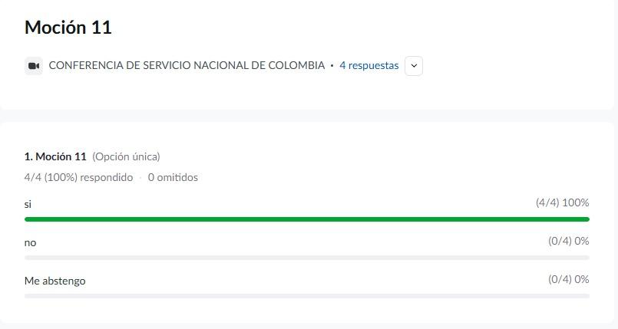

MOCIÓN 13
LA MOCIÓN APLICA A: Políticas y Guias Internas de Nar-Anon Colombia
AUTOR DE LA MOCIÓN: JSN
MOCIÓN
Cambiar la moción aprobada en la Conferencia de Servicio Nacional ciclo 2024-2025, desarrollada en marzo de 2025 Moción 5 aprobada en la conferencia 2025:
Procedimiento para aprobación de Manuales y Políticas y Guías internas para Nar-Anon Colombia.
1. Sugerencias: Las sugerencias para las políticas y guías internas pueden provenir de miembros, grupos, áreas, regiones, comités de servicio nacionales, o la Junta de Servicios Nacionales (JSN) y deben enviarse directamente a la JSN y al comité de Servicio Nacional apropiado. Las sugerencias deben estar en alineación con nuestros principios espirituales.
2. Desarrollo: Cada idea es revisada para asegurar que una pieza similar no esté ya disponible o en desarrollo. Si la evaluación de la JSN determina que una pieza es necesaria, será asignada a un comité de servicio nacional o a un comité ad hoc para su desarrollo.
3. Revisión: El comité de desarrollo creará el material sugerido y lo enviará al Comité de Políticas y Guías de Servicio Nacional para su revisión. El Comité de Políticas y Guías de Servicio Nacional lo enviará con comentarios a la JSN. La JSN proporcionará sugerencias y lo devolverá al comité de desarrollo para revisiones. Este proceso se repetirá hasta que la JSN acuerde por votación de 2/3 que está listo para la revisión de la confraternidad.
4. Edición: La pieza entonces pasa al Comité de Literatura de Servicio Nacional para ediciones de gramática y formato. Las ediciones que cambien la intención de cualquier manera deben ser enviadas de vuelta a la JSN para su aprobación.
5. Revisión Final: Cuando la revisión ha sido completada por el Comité de Literatura de Servicio Nacional, la literatura/material irá a la JSN para la revisión final.
6. Aprobación para Revisión de la Confraternidad: Después de la revisión final de la JSN, la literatura/material será marcada como “Aprobada para Revisión de la Confraternidad” y enviada a la Oficina de Servicios Nacionales para su publicación.
7. Revisión de la Confraternidad: Cada pieza se da entonces un mínimo de doce meses para la revisión por la confraternidad. Durante este tiempo, la confraternidad puede usar la pieza, y la JSN aceptará sugerencias y comentarios de la confraternidad y hará cambios según ellos y el comité de desarrollo consideren apropiado.
8. Aprobación de la Conferencia: Cuando la literatura/material ha cumplido con los requisitos mínimos de revisión, la JSN o el comité de servicio nacional apropiado asume la responsabilidad de presentar el borrador final como literatura/material de Aprobación de la Conferencia (MAC). En la Conferencia de Servicio Nacional, la pieza es entonces votada para su aprobación de la conferencia.
9. Las modificaciones a los manuales y guías después de aprobados pueden realizarse mediante mociones, sujetas a una moratoria de dos ciclos de conferencia después de su aprobación.
10. La incorporación de nuevas secciones a los manuales y guías puede realizarse anualmente durante el ciclo de la Conferencia de Servicios Nacionales.
11. Estos manuales o guías tienen la posibilidad de convertirse en material para los Servicios Mundiales, siguiendo el proceso que se detalla en las páginas 24-26 de la Guía de los Servicios Mundiales
Se propone el siguiente texto para la moción:
PROCEDIMIENTO PARA LA REVISIÓN Y APROBACIÓN DE MANUALES, POLÍTICAS Y GUÍAS

El propósito de este proceso es asegurar que todo material de servicio mantenga coherencia con los principios espirituales de Nar-Anon, fortalezca la unidad y contribuya al bienestar de la confraternidad, respetando nuestras tradiciones y estructura de servicio.

1. Sugerencias y recepción de propuestas

Las sugerencias para la creación o modificación de manuales, políticas o guías pueden provenir de:

- Grupos
- Áreas
- Regiones
- Comités de servicio nacional
- Junta de Servicio Nacional (JSN)

Todas las propuestas deberán enviarse directamente al Comité de Políticas y Guías de Servicio Nacional (CPG), que será la primera instancia responsable del proceso.

> Además de recibir sugerencias, el Comité de Políticas y Guías de Servicio Nacional también está facultado para elaborar propuestas de guías, manuales o políticas por iniciativa propia, cuando identifique la necesidad de fortalecer, unificar o clarificar procedimientos dentro de la estructura de servicio. En estos casos, el CPG actuará como comité desarrollador y el material seguirá el mismo proceso de revisión, consulta y aprobación descrito a continuación.

2. Revisión inicial – Comité de Políticas y Guías (CPG)

El CPG realiza una revisión preliminar para:

Verificar que el documento sea necesario.

Confirmar que no exista un material similar ya aprobado.

Revisar que la propuesta sea coherente con el espíritu y principios de Nar-Anon.

Realizar observaciones técnicas o estructurales al autor o comité que envió la propuesta.

Cuando las observaciones iniciales sean incorporadas, el CPG autoriza el avance del proceso, a través de un comunicado emitido en respuesta al autor o comité que envió la propuesta. En un tiempo que se establecerá de acuerdo con el volumen de solicitudes recibidas, en orden cronológico de llegada.

3. Revisión de coherencia – Junta de Servicio Nacional (JSN)

El CPG remite la propuesta a la JSN, que realiza una revisión para garantizar que:

Mantenga coherencia espiritual con los Doce Pasos y Doce Tradiciones.

Respete los principios de servicio establecidos en los Doce Conceptos de Servicio.

Esté alineada con la Guía de los Servicios Mundiales y/o Locales y las estructuras de servicio.

Sea compatible con los Estatutos de Nar-Anon Colombia.

No contradiga decisiones de conferencias previas ni materiales aprobados oficialmente.

La JSN envía sus observaciones al CPG, quien las canaliza nuevamente al autor o comité responsable para ajustes. El tiempo de estudio y recepción será acordado entre la JSN y el CPG.

4. Revisión editorial – Comité de Literatura del Servicio Nacional

- Cuando la JSN aprueba la coherencia del documento, el CPG lo envía al Comité de Literatura Nacional, que revisa:
- Ortografía y gramática
- Redacción clara y estilo Nar-Anon
- Formato y presentación
- Ningún cambio podrá modificar el significado original del contenido sin aprobación de la JSN y el CPG. El tiempo de estudio y recepción será acordado entre el CPG y el Comité de Literatura.

5. Revisión de la confraternidad

Tras la revisión editorial, la propuesta se declara “Aprobada para revisión de la confraternidad” y será:

Publicada en la página web oficial.

Enviada a las regiones para su estudio.

Abierta a sugerencias de cualquier miembro durante un mínimo de 12 meses.

Las observaciones recibidas serán reunidas por el CPG junto con el autor o comité desarrollador para su evaluación y posible integración.

Los cambios propuestos deben estar debidamente sustentados en contenido e intención y soportados en su adhesión a los principios del programa.

6. Aprobación final

Una vez incorporados los aportes de la confraternidad:

1. Se envía el documento para votación en las Asambleas Regionales.
2. Luego, se presenta para aprobación en la Conferencia de Servicio Nacional.
3. Una vez aprobado, se publica como material oficial de Nar-Anon Colombia.

7. Envío a Servicios Mundiales (opcional)

Si el material fortalece la estructura mundial de Nar-Anon, podrá ser propuesto a los Servicios Mundiales siguiendo los procedimientos indicados de la literatura de servicio.
Indicados en la sección de literatura de servicio.

8. Modificaciones futuras

Todo material aprobado podrá modificarse únicamente:

- Por medio de moción,
- Luego de una moratoria mínima de dos ciclos de conferencia,
- Siguiendo el mismo procedimiento de revisión y consulta a la confraternidad.
INTENCIÓN
Dar claridad y orden al proceso para la revisión y aprobación de manuales, políticas y guías, dejando especificado el campo de acción del Comité de políticas y guías y el flujo correcto de la información.
JUSTIFICACIÓN
Considerando la moción aprobada previamente en este aspecto, se encontró al ejecutar que la forma de redacción impedía el flujo consecuente del propósito del comité, puesto que no era clara la ruta a seguir con la información.
Es necesario conocer y comprender la ruta que recorre la información que dará paso al estudio, revisión y aprobación de los manuales, políticas y guías internas de NAR-ANON Colombia
IMPACTO FINANCIERO
No tiene impacto financiero
- Votación Moción 13: Procedimiento para la revisión de manuales y políticas.
Resultado: Aprobada por unanimidad (100%)

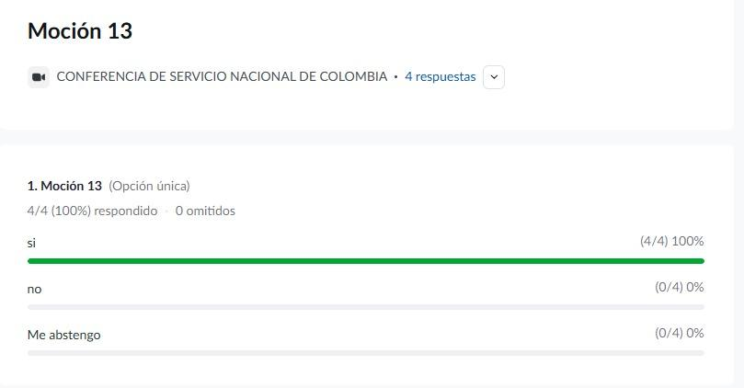
15. MOCIONES DE PISO
- Moción presentada por la Región Nororiental: Inclusión del presupuesto ejecutado del período anterior en los informes financieros.
Resultado Votación: Rechazada por empate (50%)
(2 votos a favor, 2 votos en contra)
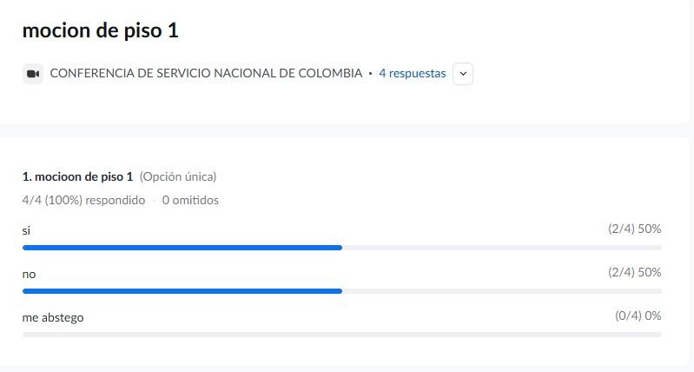

16. ACUERDOS Y DISPOSICIONES FINALES
- Lectura y aprobación del acta: Se programó para el día 23 de marzo de 2026 a las 8:00 p.m., con la participación de los miembros votantes.

17. CIERRE DE LA CONFERENCIA (10:46 a.m.)
La Conferencia de Servicio Nacional 2026 fue clausurada con la Oración de la Serenidad, finalizando formalmente las sesiones.

ANEXOS

- Informes Nacionales

https://sites.google.com/naranoncolombia.org/rac2026nar-anoncolombia/inicio/informes-nacionales?authuser=0

- Informes Financieros y presupuesto
https://sites.google.com/naranoncolombia.org/rac2026nar-anoncolombia/inicio/informes-financieros-presupuesto

Informe Representante legal

- Informe Revisor Fiscal
DICTAMEN DE REVISOR FISCAL

POSTULACIONES JSN – RESUMEN DE HOJAS DE VIDA

1. Jirmalyn Bravo Rodríguez
Región: Valle y Sur
Grupo base: Compartir
Tiempo en Nar-Anon: 1 año
Participación continua últimos 2 años: No
Padrino/Madrina: Sí
Servicios prestados:
- Grupo: Coordinación de reuniones
- Región: Divulgación
- Nacional: Ninguno
Experiencia en servicio: 1 año
Formación en el programa:
- Pasos: En proceso
- Tradiciones: En proceso
- Conceptos: En proceso
Habilidades:
Organización, comunicación, redacción, tecnología, facilitación de reuniones
Servicio al que aspira:
Secretaría / Vocal
Motivación:
Desea servir y aportar desde su experiencia, fortaleza y esperanza, y sentirse útil dentro de la confraternidad.
Conocimiento de servicio nacional:
Básico, por experiencia en grupo.

2. Ligia V.
Región: Valle y Sur
Grupo base: Volviendo a Vivir
Tiempo en Nar-Anon: 11 años
Participación continua: Sí
Padrino/Madrina: Sí
Servicios prestados:
- Grupo: RSG, Tesorería, Coordinación de reuniones
- Región: Delegado
- Nacional: Ninguno
Experiencia en servicio: 9 años
Logros en servicio:
- Crecimiento del grupo por atracción
- Mayor visibilidad a nivel regional y nacional
Formación en el programa:
- Pasos: Sí
- Tradiciones: Sí
- Conceptos: Sí
Habilidades:
Organización, comunicación, finanzas, presupuesto
Servicio al que aspira:
Tesorería / Vocal
Motivación:
Desea representar a su región, tiene disposición, tiempo y experiencia en servicio, especialmente en tesorería.
Conocimiento de servicio nacional:
Intermedio.

3. Luz Alba Restrepo Franco
Región: Medellín y Occidente
Grupo base: La Fortaleza
Tiempo en Nar-Anon: 11 años
Participación continua: Sí
Padrino/Madrina: Sí
Servicios prestados:
- Grupo: RSG, Tesorería, Literatura
- Región: —
- Nacional: OSN – Dirección ejecutiva
Experiencia en servicio:
Tesorera de grupo por 7 años
Logros en servicio:
Organización de formatos e informes
Formación en el programa:
- Pasos: Sí
- Tradiciones: Sí
- Conceptos: Sí
Habilidades:
Finanzas, contabilidad, organización administrativa
Servicio al que aspira:
Tesorería
Motivación:
Servir con gratitud y aportar su experiencia contable al servicio nacional.
Conocimiento de servicio nacional:
Sí
- RAC de Mociones
https://sites.google.com/naranoncolombia.org/rac2026nar-anoncolombia/inicio/mociones-2026?authuser=0

